TRƯỜNG ĐẠI HỌC KINH TẾ
KHOA THỐNG KÊ – TIN HỌC
–––––––––––––––––––––––––––––––



BÁO CÁO BÀI TẬP NHÓM
MÔN HỌC QUẢN TRỊ CƠ SỞ DỮ LIỆU

Đề tài:
QUẢN LÝ CỬA HÀNG NHÀ SÁCH CÔ NỮ
Địa chỉ: 90 Huỳnh Xuân Nhị, Hoà Xuân, Cẩm Lệ, Đà Nẵng
Giáo viên hướng dẫn : Th.S Cao Thị Nhâm
Lớp : 49K14.1
Nhóm : 4
Thành viên : Nguyễn Thị Thuỳ Dung
Phạm Xuân Thương
Nguyễn Thị Trà My
Võ Văn Việt
Võ Thị Bích Hợp

Đà Nẵng, 01/2025
MỤC LỤC
R2. LẬP TRÌNH VỚI CƠ SỞ DỮ LIỆU 4
2.1 Phân chia công việc 4
2.2 Ghi chú sửa đổi R1 4
2.3 Xây dựng Module tạo dữ liệu dump cho các bảng 5
2.3.1 Module tạo dữ liệu dump cho bảng NHANVIEN 5
2.3.2 Module tạo dữ liệu dump cho bảng NCC 9
2.3.3 Module tạo dữ liệu dump cho bảng LOAI 11
2.3.4 Module tạo dữ liệu dump cho bảng HANGHOA 13
2.3.5 Module tạo dữ liệu dump cho bảng KHACHHANG 18
2.3.6 Module tạo dữ liệu dump cho bảng NHAP 22
2.3.7 Module tạo dữ liệu dump cho bảng CTPHIEUNHAP 23
2.3.8 Module tạo dữ liệu cho bảng GIABAN 35
2.3.9 Module tạo dữ liệu dump cho bảng BAN 45
2.3.10 Module tạo dữ liệu dump cho bảng CTPHIEUBAN 46
2.4 Xây dựng các module 53
2.4.1 Module thêm mới loại hàng 53
2.4.2 Module sửa loại hàng 55
2.4.3 Module xoá loại hàng 58
2.4.4 Module kiểm tra sự tồn tại của nhà cung cấp 60
2.4.5 Module thêm mới nhà cung cấp 62
2.4.6 Module xóa nhà cung cấp 64
2.4.7 Module thêm mới phiếu nhập hàng 66
2.4.8 Module thêm mới phiếu bán hàng 75
2.4.9 Module kiểm tra sự tồn tại của hàng hoá 80
2.4.10 Module thêm hàng hoá 81
2.4.11 Module xóa hàng hoá 84
2.4.12 Module thêm khách hàng 86
2.4.13 Module kiểm tra số lượng trước khi bán 88
2.4.14 Module thêm nhân viên 89
2.3.15 Module xóa nhân viên 92
2.3.16 Module tính doanh thu theo khoảng thời gian 94
2.3.17 Module kiểm tra tổng tiền nhập 95

R2. LẬP TRÌNH VỚI CƠ SỞ DỮ LIỆU

2.1 Phân chia công việc
(Click chuột phải vào bảng Worksheet Object Open để sửa)

2.2 Ghi chú sửa đổi R1
- Nhóm đã thêm thuộc tính Tinhtrang BIT (Tình trạng) vào các bảng NHANVIEN, NCC, HANGHOA, LOAI để cập nhật trạng thái tương tác với các đối tượng đó (1: tương tác, 0: ngừng tương tác).
- Mở rộng độ rộng các cột MaCTPN và MaCTPB từ 10 lên 15 để phù hợp với yêu cầu tạo 1M dòng dữ liệu dump.
- Thêm thuộc tính HeSoQuyDoi INT (Hệ số quy đổi từ đơn vị tính mua sỉ sang đơn vị tính bán lẻ) để đáp ứng yêu cầu nhập sỉ và bán lẻ/ sỉ.
VD: Vở nhập sỉ theo lốc, 1 lốc có 10 quyển.
- Khi đó trong phiếu bán:
DECLARE @SoLuongNguyen INT = CAST(SLBan / HeSoQuyDoi AS INT)
DECLARE @SoLuongLe INT = SLBan - @SoLuongNguyen * HeSoQuyDoi

SET ThanhTien = (@SoLuongNguyen * HeSoQuyDoi * 0.95 + @SoLuongLe) * GiaBan

Diagram sau khi thêm thuộc tính.
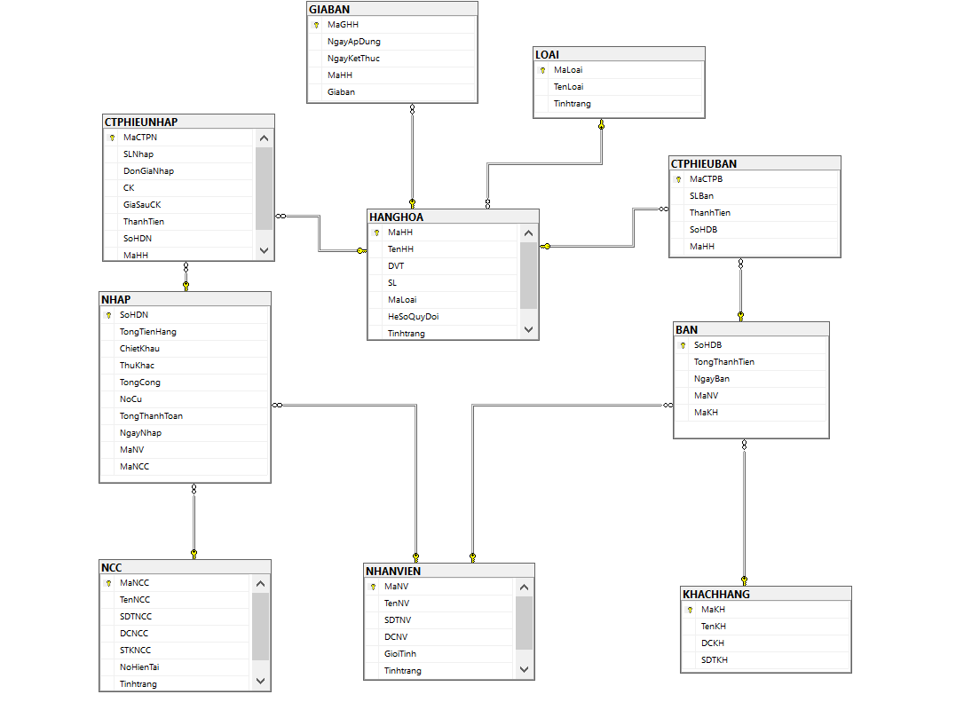

2.3 Xây dựng Module tạo dữ liệu dump cho các bảng

2.3.1 Module tạo dữ liệu dump cho bảng NHANVIEN
----------------------------------------TẠO BẢNG NHÂN VIÊN-----------------------------------

ALTER TABLE NHANVIEN ADD Tinhtrang BIT --Thêm cột tình trạng cho NHANVIEN

CREATE OR ALTER PROCEDURE TaoNhanVien
AS
BEGIN

DECLARE @Index INT = 1
DECLARE @MaNV CHAR(6), @TenNV NVARCHAR(100), @SDTNV CHAR(10), @DDCNV NVARCHAR(100), @GioiTinh NVARCHAR(10), @Tinhtrang BIT
DECLARE @SoNha INT, @TenDuong NVARCHAR(50), @TenPhuong NVARCHAR(50), @TenQuan NVARCHAR(50)
DECLARE @Ho NVARCHAR(50), @TenLot NVARCHAR(50), @Ten NVARCHAR(50), @Prefix VARCHAR(3), @RandomNumber INT

-- Danh sách đầu số hợp lệ
DECLARE @SoDienThoai TABLE (Prefix VARCHAR(3));
INSERT INTO @SoDienThoai VALUES
('070'), ('079'), ('077'), ('076'), ('078'), ('052'), ('056'), ('058'), ('092'), ('099'),
('059'), ('090'), ('093'), ('039'), ('037'), ('036'), ('035'), ('034'), ('033'), ('038'),
('032'), ('096'), ('097'), ('098'), ('086'), ('083'), ('084'), ('085'), ('081'),
('088'), ('082')

-- Danh sách đường với phường & quận tương ứng
DECLARE @Duong TABLE (TenDuong NVARCHAR(50), TenPhuong NVARCHAR(50), TenQuan NVARCHAR(50));
INSERT INTO @Duong VALUES
(N'Phan Tứ', N'Phường Mỹ An', N'Quận Ngũ Hành Sơn'),
(N'Đỗ Bá', N'Phường Mỹ An', N'Quận Ngũ Hành Sơn'),
(N'Trần Văn Dư', N'Phường Mỹ An', N'Quận Ngũ Hành Sơn'),
(N'Phan Hành Sơn', N'Phường Mỹ An', N'Quận Ngũ Hành Sơn'),
(N'Hoài Thanh', N'Phường Mỹ An', N'Quận Ngũ Hành Sơn'),

(N'Nguyễn Xuân', N'Phường Hòa Thọ Đông', N'Quận Cẩm Lệ'),
(N'Nguyễn Nhàn', N'Phường Hòa Thọ Đông', N'Quận Cẩm Lệ'),
(N'Bình Thái 4', N'Phường Hòa Thọ Đông', N'Quận Cẩm Lệ'),
(N'Phan Sĩ Thực', N'Phường Hòa Thọ Đông', N'Quận Cẩm Lệ'),

(N'Châu Thượng Văn', N'Phường Hòa Cường Bắc', N'Quận Hải Châu'),
(N'Lê Vĩnh Huy', N'Phường Hòa Cường Bắc', N'Quận Hải Châu'),
(N'2 Tháng 9', N'Phường Hòa Cường Bắc', N'Quận Hải Châu'),
(N'Phan Huy Ôn', N'Phường Hòa Cường Bắc', N'Quận Hải Châu')
-- Tạo 100 nhân viên
WHILE @Index <= 100
BEGIN
-- Mã nhân viên có định dạng NV001, NV002, ..., NV100
SET @MaNV = 'NV' + RIGHT('000' + CAST(@Index AS NVARCHAR(3)), 3)

-- Chọn họ, tên lót và tên ngẫu nhiên
SET @Ho = (SELECT TOP 1 LastName FROM (VALUES
(N'Nguyễn'), (N'Trần'), (N'Lê'), (N'Phạm'), (N'Hoàng'),
(N'Vũ'), (N'Võ'), (N'Đặng'), (N'Bùi'), (N'Đỗ')) AS Ho(LastName)
ORDER BY NEWID())

SET @TenLot = (SELECT TOP 1 MiddleName FROM (VALUES
(N'Văn'), (N'Thị'), (N'Hữu'), (N'Tấn'), (N'Minh'),
(N'Thành'), (N'Như'), (N'Phúc'), (N'Trúc'), (N'Ngọc')) AS Lot(MiddleName)
ORDER BY NEWID())

SET @Ten = (SELECT TOP 1 FirstName FROM (VALUES
(N'An'), (N'Bình'), (N'Cường'), (N'Duy'), (N'Đạt'),
(N'Giang'), (N'Hùng'), (N'Khoa'), (N'Long'), (N'Minh'),
(N'Ngọc'), (N'Phương'), (N'Quang'), (N'Sơn'), (N'Thảo'),
(N'Trung'), (N'Vân'), (N'Xuân')) AS Ten(FirstName)
ORDER BY NEWID())

-- Kết hợp họ + tên lót + tên
SET @TenNV = @Ho + ' ' + @TenLot + ' ' + @Ten;

-- Sinh số điện thoại hợp lệ
SET @Prefix = (SELECT TOP 1 Prefix FROM @SoDienThoai ORDER BY NEWID());
SET @RandomNumber = FLOOR(1000000 + (RAND() * 8999999)) -- Sinh số ngẫu nhiên từ 1000000 đến 9999999
SET @SDTNV = @Prefix + CAST(@RandomNumber AS VARCHAR(7))

-- Đảm bảo số điện thoại đúng độ dài 10 ký tự
IF @SDTNV IS NULL OR LEN(@SDTNV) <> 10
SET @SDTNV = '0900000000' -- Gán giá trị mặc định nếu lỗi

-- Chọn ngẫu nhiên đường và lấy thông tin phường & quận
DECLARE @SelectedDuong NVARCHAR(50)
SELECT TOP 1 @SelectedDuong = TenDuong, @TenPhuong = TenPhuong, @TenQuan = TenQuan
FROM @Duong ORDER BY NEWID()

-- Sinh số nhà ngẫu nhiên và tạo địa chỉ đầy đủ
SET @SoNha = 10 + (RAND() * 40);
SET @DDCNV = CAST(@SoNha AS NVARCHAR(10)) + ' ' + @SelectedDuong + ', ' + @TenPhuong + ', ' + @TenQuan + ', Thành phố Đà Nẵng'

-- Giới tính ngẫu nhiên
SET @GioiTinh = CASE WHEN RAND() > 0.5 THEN N'Nam' ELSE N'Nữ' END

--Tình trạng tương tác ngẫu nhiên
SET Tinhtrang = ROUND(RAND(), 0)

-- Kiểm tra xem nhân viên đã tồn tại trước khi chèn
IF NOT EXISTS (SELECT 1 FROM NhanVien WHERE MaNV = @MaNV)
BEGIN
INSERT INTO NhanVien (MaNV, TenNV, SDTNV, DCNV, GioiTinh)
VALUES (@MaNV, @TenNV, @SDTNV, @DDCNV, @GioiTinh)
END

SET @Index = @Index + 1
END;
END;
--Gọi thủ tục
EXEC TaoNhanVien

--Sửa giới tính nhân viên
UPDATE NhanVien
SET GioiTinh =
CASE
WHEN
-- Kiểm tra tên lót có thuộc nhóm nữ
(TenNV LIKE N'% Như %' OR TenNV LIKE N'% Thị %' OR
TenNV LIKE N'% Ngọc %' OR TenNV LIKE N'% Trúc %' OR TenNV LIKE N'% Minh %')
AND
-- Kiểm tra tên có thuộc nhóm nữ
(TenNV LIKE N'% An' OR TenNV LIKE N'% Giang' OR
TenNV LIKE N'% Minh' OR TenNV LIKE N'% Ngọc' OR
TenNV LIKE N'% Phương' OR TenNV LIKE N'% Thảo' OR
TenNV LIKE N'% Vân' OR TenNV LIKE N'% Xuân')
THEN N'Nữ'
WHEN TenNV LIKE N'% Như %' OR TenNV LIKE N'% Thị %' THEN N'Nữ'
ELSE N'Nam'
END;

- Kết quả:
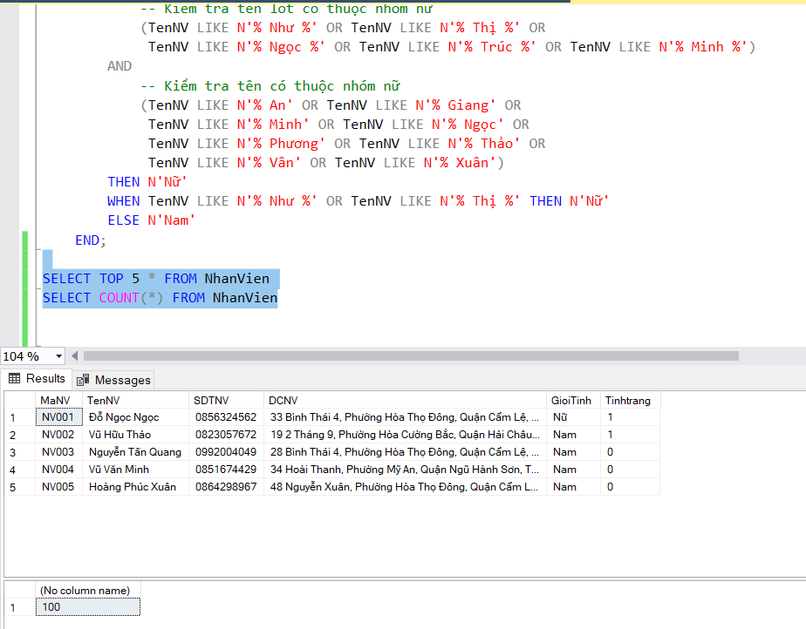

2.3.2 Module tạo dữ liệu dump cho bảng NCC
---------------------------------------TẠO NHÀ CUNG CẤP---------------------------------------

ALTER TABLE NCC ADD Tinhtrang BIT --Thêm cột tình trạng

CREATE or alter PROCEDURE GenerateNCCData
@num_records INT
AS
BEGIN
DECLARE @i INT = 1
WHILE @i <= @num_records
BEGIN
DECLARE @MaNCC VARCHAR(7) = 'NCC' + RIGHT('0000' + CAST(@i AS VARCHAR(4)), 4)
DECLARE @TenNCC NVARCHAR(255) =
(SELECT TOP 1 Prefix FROM (VALUES
(N'Công ty'), (N'Tập đoàn'), (N'Doanh nghiệp tư nhân'), (N'Công ty liên doanh'), (N'Công ty cổ phần'), (N'Công ty TNHH')
) AS T(Prefix) ORDER BY NEWID()) + N' ' +
(SELECT TOP 1 Ho FROM (VALUES
(N'Thiên'), (N'Trọng'), (N'An'), (N'Khuê'), (N'Cẩm'), (N'Hà'), (N'Thương'), (N'Hàn'), (N'Việt'), (N'Đức'), (N'Thiết'), (N'Thi'), (N'Giang'), (N'Linh')
) AS T(Ho) ORDER BY NEWID()) + N' ' +
(SELECT TOP 1 Ten FROM (VALUES
(N'Long'), (N'Trung'), (N'Nam'), (N'Bắc'), (N'Đạt'), (N'Nhật'), (N'Hoàng'), (N'Thạch'), (N'Mỹ'), (N'Phú'), (N'Liên'), (N'Liêm'), (N'Khoa'), (N'Hạ'), (N'Hạnh'), (N'Nhiên'), (N'Khang'), (N'Thắng'), (N'Hiền'), (N'Hậu'), (N'Thành'), (N'Công'), (N'Trứ'), (N'Sơn'), (N'Tô'), (N'Nhàn')
) AS T(Ten) ORDER BY NEWID());
DECLARE @SDTNCC CHAR(10) = (SELECT TOP 1 Value FROM (VALUES
('076'), ('032'), ('078'), ('037'), ('036'), ('034'), ('038'), ('083'), ('059'), ('035'), ('033'), ('097'), ('098'), ('099'), ('052'), ('070'), ('090')
) AS T(Value) ORDER BY NEWID()) + CAST(1000000 + ABS(CHECKSUM(NEWID())) % 9000000 AS NVARCHAR)
DECLARE @DCNCC NVARCHAR(100) = CAST(30 + ABS(CHECKSUM(NEWID())) % 171 AS NVARCHAR) + ' ' +
(SELECT TOP 1 Value FROM (VALUES
(N'Chu Huy Mân, phường Nại Hiên Đông, quận Sơn Trà, Đà Nẵng'),
(N'Vân Đồn, phường Nại Hiên Đông, quận Sơn Trà, Đà Nẵng'),
(N'Phạm Huy Thông, phường Nại Hiên Đông, quận Sơn Trà, Đà Nẵng'),
(N'Đông Kinh Nghĩa Thục, phường Phước Mỹ, quận Sơn Trà, Đà Nẵng'),
(N'Võ Nghĩa, phường Phước Mỹ, quận Sơn Trà, Đà Nẵng'),
(N'Hồ Nghinh, phường Phước Mỹ, quận Sơn Trà, Đà Nẵng'),
(N'Phạm Phú Tiết, phường Khuê Trung, quận Cẩm Lệ, Đà Nẵng'),
(N'Bãi Sậy, phường Khuê Trung, quận Cẩm Lệ, Đà Nẵng'),
(N'Xuân Thủy, phường Khuê Trung, quận Cẩm Lệ, Đà Nẵng'),
(N'Đỗ Thúc Tịnh, phường Khuê Trung, quận Cẩm Lệ, Đà Nẵng'),
(N'Tô Hiệu, phường Hòa Minh, quận Liên Chiểu, Đà Nẵng'),
(N'Nguyễn Đỗ Cung, phường Hòa Minh, quận Liên Chiểu, Đà Nẵng'),
(N'Phan Đình Giót, phường Phương Liệt, quận Thanh Xuân, Hà Nội'),
(N'Giải Phóng, phường Phương Liệt, quận Thanh Xuân, Hà Nội')
) AS T(Value) ORDER BY NEWID())
DECLARE @STKNCC VARCHAR(50) = CAST(10000000000 + ABS(CHECKSUM(NEWID())) % 90000000000 AS VARCHAR) + '_' +
(SELECT TOP 1 Value FROM (VALUES ('Agribank'), ('Techcombank'), ('Sacombank'), ('BIDV'), ('Viettinbank'), ('VPBank'), ('MBBank'), ('ACB')) AS T(Value) ORDER BY NEWID())
DECLARE @Nocu INT = ABS(CHECKSUM(NEWID())) % 4000001;

DECLARE @Tinhtrang BIT = ROUND(RAND(), 0)

INSERT INTO NCC (MaNCC, TenNCC, SDTNCC, DCNCC, STKNCC, NoHienTai, Tinhtrang)
VALUES (@MaNCC, @TenNCC, @SDTNCC, @DCNCC, @STKNCC, @Nocu, @Tinhtrang)

SET @i = @i + 1;
END
END

--Gọi thủ tục
exec GenerateNCCData 100

- Kết quả

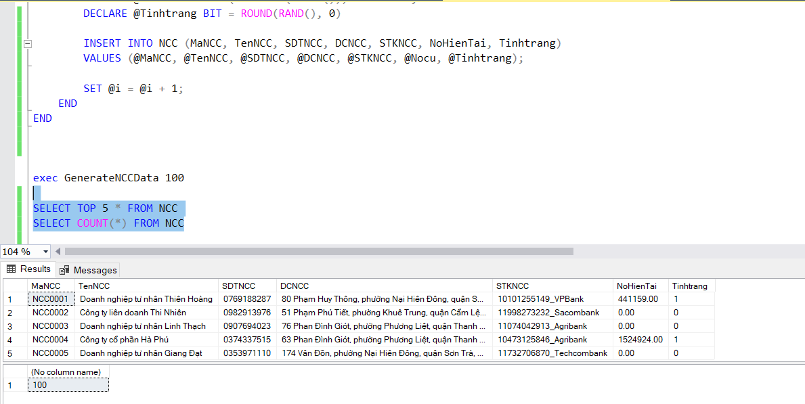

2.3.3 Module tạo dữ liệu dump cho bảng LOAI
-------------------------------------TẠO LOẠI HÀNG HÓA----------------------------------------
ALTER TABLE LOAI ADD Tinhtrang BIT

CREATE or alter PROCEDURE GenerateLoaiHang
AS
BEGIN

-- Bảng tạm chứa danh sách loại hàng thực tế
DECLARE @words TABLE (ID INT IDENTITY(1,1), Word NVARCHAR(50))
INSERT INTO @words VALUES
(N'Sách Giáo Khoa'),
(N'Sách Tham Khảo'),
(N'Vở'),
(N'Dụng cụ viết'),
(N'Thú nhồi bông'),
(N'Giấy và sổ'),
(N'Dụng cụ văn phòng'),
(N'Hồ sơ và lưu trữ'),
(N'Dụng cụ học tập'),
(N'Đồ dùng thủ công và mỹ nghệ'),
(N'Đồ chơi trẻ em'),
(N'Dụng cụ trang trí')
;

DECLARE @i INT = 1, @count INT, @TenLoai NVARCHAR(50)
DECLARE @Tinhtrang BIT

SELECT @count = COUNT(*) FROM @words

WHILE @i <= @count
BEGIN
SET @Tinhtrang = ROUND(RAND(), 0)

SELECT @TenLoai = Word FROM @words WHERE ID = @i

INSERT INTO LOAI (MaLoai, TenLoai, Tinhtrang)
VALUES (
'LH' + RIGHT('00' + CAST(@i AS VARCHAR), 2), -- Mã loại LH01, LH02, ...
@TenLoai, @Tinhtrang
)

SET @i = @i + 1
END
END

--Gọi thủ tục
exec GenerateLoaiHang
Kết quả
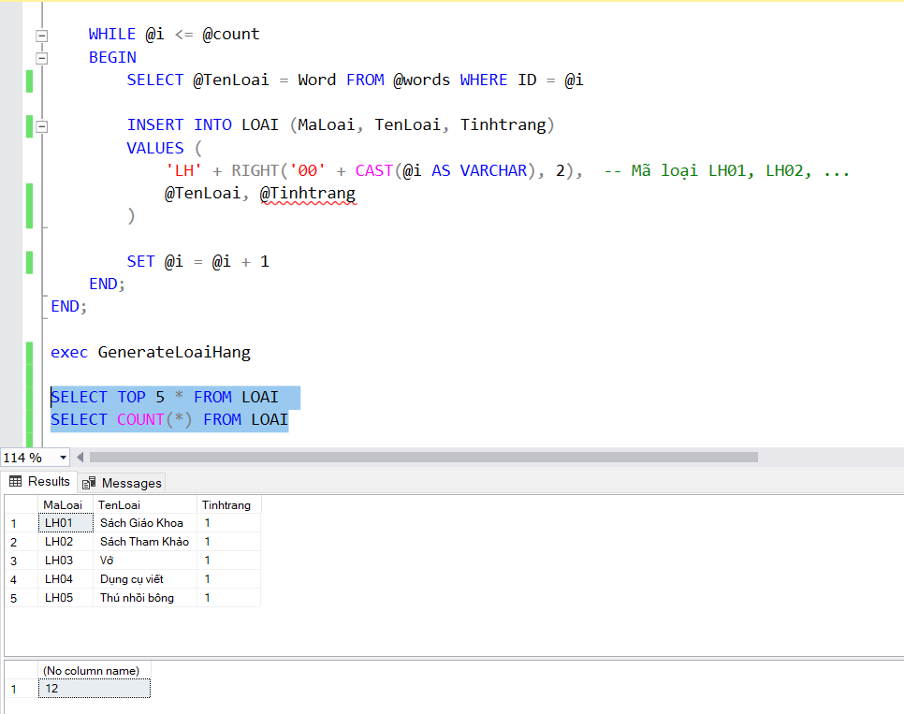

2.3.4 Module tạo dữ liệu dump cho bảng HANGHOA
-------------------------------------TẠO BẢNG HÀNG HÓA--------------------------------------

ALTER TABLE HANGHOA ADD Tinhtrang BIT --Thêm cột tình trạng

CREATE OR ALTER PROC sp_TaoTenHangHoa
AS
BEGIN
DECLARE @i INT = 1, @mahh char(10), @tenhh NVARCHAR(100), @MaLoai CHAR(4), @DVT NVARCHAR(20), @sl int, @Tinhtrang BIT
WHILE @i <=200
BEGIN
-----TẠO MÃ LOẠI HH
SELECT TOP 1 @MaLoai = MaLoai FROM LOAI ORDER BY NEWID()

IF @MaLoai = 'LH01' OR @MaLoai = 'LH02'
BEGIN
DECLARE @monlist TABLE (mon NVARCHAR(15))
INSERT INTO @monlist VALUES (N'Toán'), (N'Tiếng Anh'), (N'Ngữ Văn'), (N'Âm Nhạc'), (N'Mỹ Thuật'), (N'KHTN')
DECLARE @mon NVARCHAR(15)
SELECT TOP 1 @mon = mon FROM @monlist ORDER BY NEWID()

SET @DVT = N'quyển'
IF @MaLoai = 'LH01'
SET @TenHH = N'Sách ' + @mon + N' lớp ' + CAST(ABS(CHECKSUM(NEWID())) % 12 + 1 AS NVARCHAR)
ELSE
SET @TenHH = N'Sách tham khảo ' + @mon + N' lớp ' + CAST(ABS(CHECKSUM(NEWID())) % 12 + 1 AS NVARCHAR)
END
ELSE IF @MaLoai = 'LH03'
BEGIN
DECLARE @volist TABLE (vo NVARCHAR(20))
DECLARE @votype TABLE (loai NVARCHAR(20))
INSERT INTO @volist VALUES (N'4 ô ly'), (N'5 ô ly'), (N'kẻ ngang')
INSERT INTO @votype VALUES (N'Thiên Long'), (N'Campus'), (N'Hồng Hà'), (N'Điểm 10'), (N'Hải Tiến')
DECLARE @vo NVARCHAR(20), @loai NVARCHAR(20)
SELECT TOP 1 @vo = vo FROM @volist ORDER BY NEWID()
SELECT TOP 1 @loai = loai FROM @votype ORDER BY NEWID()
SET @TenHH = N'Vở ' + @vo + ' ' + @loai
SET @DVT = N'quyển'
END
ELSE IF @MaLoai = 'LH04'
BEGIN
DECLARE @vietlist TABLE (viet NVARCHAR(20))
INSERT INTO @vietlist VALUES (N'bi'), (N'chì gỗ'), (N'xoá'), (N'chì kim'), (N'mực')
DECLARE @viettype TABLE (loai NVARCHAR(20))
INSERT INTO @viettype VALUES (N'Thiên Long'), (N'Bến Nghé'), (N'Thắng Lợi'), (N'Pilot')
DECLARE @viet NVARCHAR(20), @loaiviet NVARCHAR(20)
SELECT TOP 1 @viet = viet FROM @vietlist ORDER BY NEWID()
SELECT TOP 1 @loaiviet = loai FROM @viettype ORDER BY NEWID()
SET @TenHH = N'Bút ' + @viet + ' ' + @loaiviet
SET @DVT = N'cây'
END
ELSE IF @MaLoai = 'LH05'
BEGIN
DECLARE @listLH5 TABLE (LH NVARCHAR(20))
INSERT INTO @listLH5 VALUES (N'Doraemon') ,(N'Hello Kitty'), (N'Thỏ trắng'), (N'Capybara'), ('Loopy'), ('Alpaca')
SET @TenHH = N'Thú nhồi bông ' + (SELECT TOP 1 * FROM @listLH5 ORDER BY NEWID())
SET @DVT = N'cái'
END
ELSE IF @MaLoai = 'LH06'
BEGIN
DECLARE @listLH6 TABLE (LH NVARCHAR(20))
INSERT INTO @listLH6 VALUES (N'A4' ) ,(N'A5'), (N'Mỹ thuật'), (N'Ghi chép')
SET @TenHH = N'Giấy ' + (SELECT TOP 1 * FROM @listLH6 ORDER BY NEWID())
SET @DVT = N'tờ'
END
ELSE IF @MaLoai = 'LH07'
BEGIN
DECLARE @listLH7 TABLE (LH NVARCHAR(20))
INSERT INTO @listLH7 VALUES (N'Kẹp giấy'), (N'Bấm kim'), (N'Kéo'), (N'Dao rọc giấy')
SET @TenHH = (SELECT TOP 1 * FROM @listLH7 ORDER BY NEWID())
SET @DVT = N'cái'
END
ELSE IF @MaLoai = 'LH08'
BEGIN
DECLARE @listLH8 TABLE (LH NVARCHAR(50))
INSERT INTO @listLH8 VALUES (N'Bìa hồ sơ văn phòng'), (N'Túi đựng tài liệu'), (N'Túi đựng hồ sơ chống nước'), (N'Hộp đựng bút'), (N'Giá để sách')
SET @TenHH = (SELECT TOP 1 * FROM @listLH8 ORDER BY NEWID())
SET @DVT = N'cái'
END
ELSE IF @MaLoai = 'LH09'
BEGIN
DECLARE @listLH9 TABLE (LH NVARCHAR(50))
INSERT INTO @listLH9 VALUES (N'Thước kẻ'), (N'Phấn'), (N'Balo'), (N'Compas')
DECLARE @listTypeLH9 TABLE (LH NVARCHAR(50))
INSERT INTO @listTypeLH9 VALUES (N'Thiên Long'), (N'Hồng Hà'), (N'Deli'), (N'M&G')
SET @TenHH = (SELECT TOP 1 * FROM @listLH9 ORDER BY NEWID()) + ' '+ (SELECT TOP 1 * FROM @listTypeLH9 ORDER BY NEWID())
SET @DVT = N'cái'
END
ELSE IF @MaLoai = 'LH10'
BEGIN
DECLARE @listLH10 TABLE (LH NVARCHAR(50))
INSERT INTO @listLH10 VALUES (N'nước'), (N'sáp'), (N'dầu'), (N'acrylic'), (N'chì')
DECLARE @listsizeLH10 TABLE (LH NVARCHAR(50))
INSERT INTO @listsizeLH10 VALUES (N'12 màu'), (N'24 màu'), (N'36 màu'), (N'48 màu')
DECLARE @listTypeLH10 TABLE (LH NVARCHAR(50))
INSERT INTO @listTypeLH10 VALUES (N'Faber-Castell '), (N'Van Gogh'), (N'Maries'), (N'Deli')
SET @TenHH = N'Màu ' + (SELECT TOP 1 * FROM @listLH10 ORDER BY NEWID()) +' ' + (SELECT TOP 1 * FROM @listsizeLH10 ORDER BY NEWID())+ ' ' + (SELECT TOP 1 * FROM @listTypeLH10 ORDER BY NEWID())
SET @DVT = N'hộp'
END
ELSE IF @MaLoai = 'LH11'
BEGIN
DECLARE @listLH11 TABLE (LH NVARCHAR(50))
INSERT INTO @listLH11 VALUES (N'Xe tải'), (N'Xe múc'), (N'Xe tăng'), (N'Máy bay')
DECLARE @listTypeLH11 TABLE (LH NVARCHAR(50))
INSERT INTO @listTypeLH11 VALUES (N'đồ chơi'), (N'điều khiển từ xa')
SET @TenHH = (SELECT TOP 1 * FROM @listLH11 ORDER BY NEWID()) +' '+ (SELECT TOP 1 * FROM @listTypeLH11 ORDER BY NEWID())
SET @DVT = N'bộ'
END
ELSE
BEGIN
DECLARE @listLH12 TABLE (LH NVARCHAR(50))
INSERT INTO @listLH12 VALUES (N'Khăn trải bàn'), (N'Hoa treo tường'), (N'Đồng hồ treo tường'), (N'Dây kim tuyến')
SET @TenHH = (SELECT TOP 1 * FROM @listLH12 ORDER BY NEWID())
SET @DVT = N'cái'
END
SET @sl = ABS(CHECKSUM(NEWID())) % 200
SET @Tinhtrang = ROUND(RAND(), 0)
DECLARE @FiveKTcuoi CHAR(5)
IF NOT EXISTS (SELECT 1 FROM HANGHOA WHERE TenHH = @TenHH)
BEGIN
IF NOT EXISTS (SELECT 1 FROM HANGHOA WHERE MaLoai=@MaLoai)
BEGIN
SET @mahh='HH'+(right(@MaLoai,2))+'000001'
END
ELSE
BEGIN
SET @FiveKTcuoi=(select (cast(right(max(MaHH),6)as int)) from HANGHOA where MaLoai=@MaLoai)
SET @mahh='HH'+(right(@MaLoai,2)) + RIGHT('000000' + CAST(CAST(RIGHT(@FiveKTcuoi, 6) AS INT) + 1 AS VARCHAR), 6)
END
INSERT INTO HANGHOA (MaHH, TenHH, DVT, SL, MaLoai, Tinhtrang)
VALUES (@mahh, @tenhh, @DVT, @sl, @MaLoai, @Tinhtrang);
SET @i = @i + 1;
END
END
END

--Gọi thủ tục
exec sp_TaoTenHangHoa

---------------------------------------SỬA TÊN HÀNG HÓA--------------------------------------

update HANGHOA
set tenhh = case when TenHH = N'Sách Ngữ Văn lớp 1' then N'Sách Tiếng Việt lớp 1'
when TenHH = N'Sách Ngữ Văn lớp 2' then N'Sách Tiếng Việt lớp 2'
when TenHH = N'Sách Ngữ Văn lớp 3' then N'Sách Tiếng Việt lớp 3'
when TenHH = N'Sách Ngữ Văn lớp 4' then N'Sách Tiếng Việt lớp 4'
when TenHH = N'Sách Ngữ Văn lớp 5' then N'Sách Tiếng Việt lớp 5'
when TenHH = N'Sách tham khảo Ngữ Văn lớp 1' then N'Sách tham khảo Tiếng Việt lớp 1'
when TenHH = N'Sách tham khảo Ngữ Văn lớp 2' then N'Sách tham khảo Tiếng Việt lớp 2'
when TenHH = N'Sách tham khảo Ngữ Văn lớp 3' then N'Sách tham khảo Tiếng Việt lớp 3'
when TenHH = N'Sách tham khảo Ngữ Văn lớp 4' then N'Sách tham khảo Tiếng Việt lớp 4'
when TenHH = N'Sách tham khảo Ngữ Văn lớp 5' then N'Sách tham khảo Tiếng Việt lớp 5'
else TenHH
end

- Kết quả
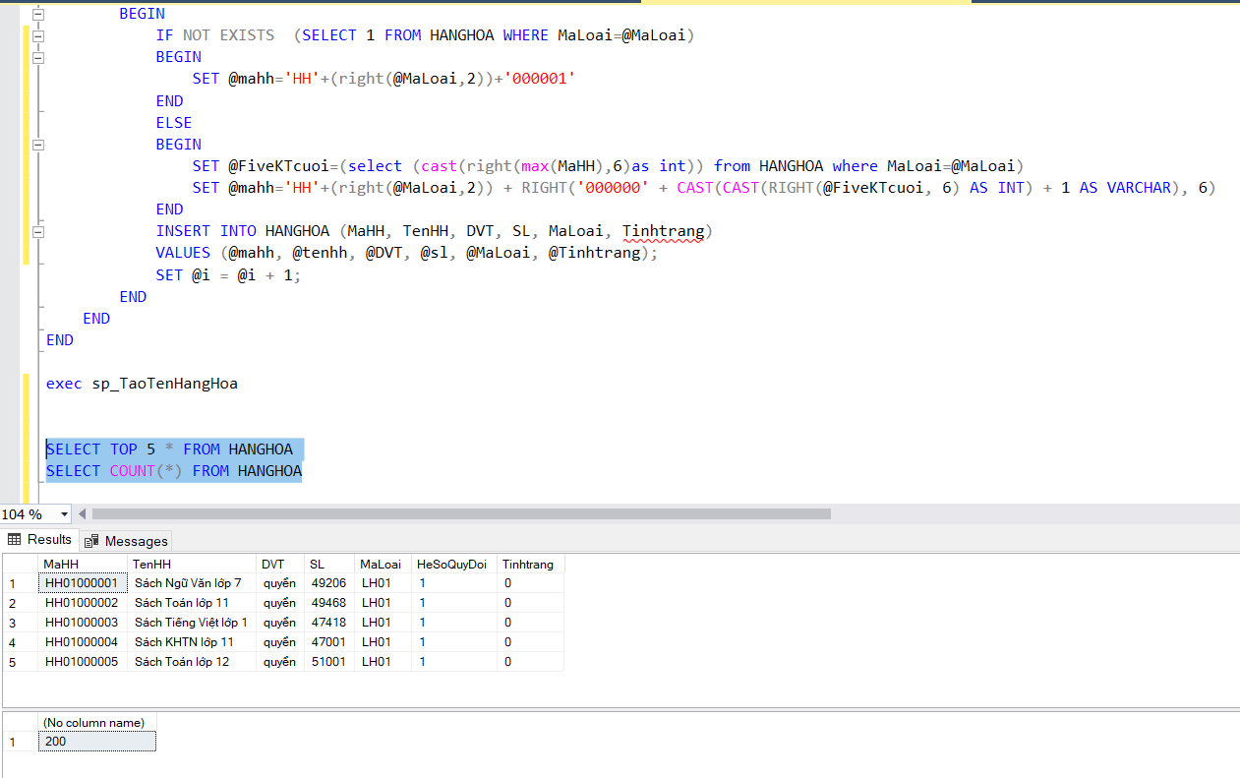

2.3.5 Module tạo dữ liệu dump cho bảng KHACHHANG
--------------------------------------TẠO KHÁCH HÀNG-------------------------------------------

CREATE or alter PROCEDURE sp_TaoKhachHang
@SoLuongKH INT
AS
BEGIN

DECLARE @i INT = 1,
@MaKH CHAR(10),
@TenKH NVARCHAR(100),
@DCKH NVARCHAR(255),
@SDTKH CHAR(10)

-- Danh sách tên
DECLARE @HoTen TABLE (Ho NVARCHAR(20))
INSERT INTO @HoTen VALUES (N'Nguyễn'), (N'Trần'), (N'Lê'), (N'Phạm'), (N'Hoàng'), (N'Huỳnh'), (N'Vũ'), (N'Võ'),(N'Trịnh'),(N'Lâm'),(N'Hoàng')

DECLARE @TenDem TABLE (TenDem NVARCHAR(20))
INSERT INTO @TenDem VALUES (N'Văn'), (N'Thị'), (N'Hữu'), (N'Khánh'), (N'Quốc'), (N'Tuấn'), (N'Ngọc'),(N'Trường'),(N'Hoài'),(N'Kim')

DECLARE @Ten TABLE (Ten NVARCHAR(20))
INSERT INTO @Ten VALUES (N'Hưng'), (N'Minh'), (N'Tuấn'), (N'Phú'), (N'Tài'), (N'Quý'), (N'Bảo'), (N'Hiếu'),
(N'Thịnh'), (N'Phong'), (N'Thành'), (N'Duy'), (N'Khang'), (N'Trung'), (N'Hậu'), (N'Hải'),
(N'Thế'), (N'Tiến'), (N'Vinh'), (N'Cường'), (N'Thông'), (N'Hoàng'), (N'Huy'), (N'Thiện'),
(N'Bách'), (N'Tâm'), (N'Khoa'), (N'An'), (N'Tiệp'), (N'Linh'), (N'Thư'), (N'Hạ'),
(N'Uyên'), (N'Như'), (N'Quỳnh'), (N'My'), (N'Thu'), (N'Hương'), (N'Trúc'), (N'Việt'),
(N'Nguyên'), (N'Hạnh'), (N'Hòa'), (N'Khánh'), (N'Ly'), (N'Lan Anh'), (N'Mai'), (N'Phương'),
(N'Hồng'), (N'Thanh'), (N'Giang'), (N'Nhung'), (N'Diệp'), (N'Nhật'), (N'Sơn'), (N'Ngọc Anh'),
(N'Tuyết'), (N'Nga')

-- Danh sách đường
DECLARE @Duong TABLE (Duong NVARCHAR(100), Phuong NVARCHAR(50))
INSERT INTO @Duong VALUES
(N'Cống Quỳnh', N'Hòa Thọ Đông'), (N'Nguyễn Hữu Tiến', N'Hòa Thọ Đông'),
(N'Trần Ngọc Sương', N'Hòa Thọ Đông'), (N'Trừ Văn Thố', N'Hòa Thọ Đông'), (N'Trần Văn Lan', N'Hòa Thọ Đông'),
(N'Phong Bắc', N'Hòa Thọ Đông'), (N'Nguyễn Thế Lịch', N'Hòa Thọ Đông'), (N'Nguyễn Nhàn', N'Hòa Thọ Đông'),
(N'Bình Thái 1', N'Hòa Thọ Đông'), (N'Bình Thái 2', N'Hòa Thọ Đông'), (N'Bình Thái 3', N'Hòa Thọ Đông'),
(N'Nguyễn Trung Ngạn', N'Khuê Trung'), (N'Phạm Sư Mạnh', N'Khuê Trung'),
(N'Đỗ Đăng Tuyển', N'Khuê Trung'), (N'Thành Thái', N'Khuê Trung'), (N'Hà Tông Quyền', N'Khuê Trung'),
(N'Nguyễn Quý Đức', N'Khuê Trung'), (N'Phan Văn Trị', N'Khuê Trung'), (N'Lương Định Của', N'Khuê Trung'),
(N'Xuân Thủy', N'Khuê Trung'), (N'Nguyễn Thượng Hiền', N'Khuê Trung'), (N'Bãi Sậy', N'Khuê Trung'),
(N'Hoàng Dư Khương', N'Khuê Trung'), (N'Trịnh Đình Thảo', N'Khuê Trung'), (N'Nguyễn Phong Sắc', N'Khuê Trung'),
(N'Nguyễn Xuân Lâm', N'Hòa Xuân'), (N'Văn Tiến Dũng', N'Hòa Xuân'), (N'Nguyễn Kim', N'Hòa Xuân'), (N'Đô Đốc Lân', N'Hòa Xuân'),
(N'Đô Đốc Tuyết', N'Hòa Xuân'), (N'Mẹ Thứ', N'Hòa Xuân'), (N'Phù Đổng', N'Hòa Xuân'), (N'Trần Nam Trung', N'Hòa Xuân'),
(N'Đô Đốc Lộc', N'Hòa Xuân'), (N'Đ. Thanh Hóa', N'Hòa Xuân'), (N'Võ An Ninh', N'Hòa Xuân'), (N'Huỳnh Văn Giấm', N'Hòa Xuân'),
(N'Đinh Liệt', N'Hòa An'), (N'Lê Thạch', N'Hòa An'), (N'Đinh Nhật Tân', N'Hòa An'), (N'Lê Vĩnh Khanh', N'Hòa An'),
(N'Nguyễn Công Hoan', N'Hòa An'), (N'Nguyễn Đình Tứ', N'Hòa An'), (N'Ngô Nhân Tịnh', N'Hòa An'), (N'Đoàn Hữu Trưng', N'Hòa An'),
(N'Yên Thế', N'Hòa An'), (N'Bắc Sơn', N'Hòa An')

-- Danh sách đầu số điện thoại
DECLARE @DauSo TABLE (Dau CHAR(3))
INSERT INTO @DauSo VALUES ('070'), ('079'), ('077'), ('076'), ('078'), ('052'), ('056'), ('058'), ('092'), ('099'), ('059'), ('090'), ('093'), ('039'), ('037'), ('036'), ('035'), ('034'), ('033'), ('038'), ('032'), ('096'), ('097'), ('098'), ('086'), ('083'), ('084'), ('085'), ('081'), ('088'), ('082')

WHILE @i <= @SoLuongKH
BEGIN
-- Tạo mã khách hàng (KH00000001...)
SET @MaKH = 'KH' + RIGHT('00000000' + CAST(@i AS VARCHAR), 8);

-- Tạo tên khách hàng
SELECT TOP 1 @TenKH = Ho FROM @HoTen ORDER BY NEWID();
SELECT TOP 1 @TenKH = @TenKH + ' ' + TenDem FROM @TenDem ORDER BY NEWID();
SELECT TOP 1 @TenKH = @TenKH + ' ' + Ten FROM @Ten ORDER BY NEWID();

-- Tạo địa chỉ khách hàng
DECLARE @SoNha INT, @DuongW NVARCHAR(100), @Phuong NVARCHAR(50);
SET @SoNha = FLOOR(RAND() * (150 - 30 + 1)) + 30
SELECT TOP 1 @DuongW = Duong, @Phuong = Phuong FROM @Duong ORDER BY NEWID()
SET @DCKH = CAST(@SoNha AS NVARCHAR) + ' ' + @DuongW + ', ' + @Phuong + N', Quận Cẩm Lệ, TP Đà Nẵng'

-- Tạo số điện thoại
SET @SDTKH =
(SELECT TOP 1 Dau FROM @DauSo ORDER BY NEWID()) +
RIGHT('0000000' + CAST(ABS(CHECKSUM(NEWID())) % 10000000 AS VARCHAR), 7)
-- Kiểm tra trùng số điện thoại
IF NOT EXISTS (SELECT 1 FROM KhachHang WHERE SDTKH = @SDTKH)
BEGIN
INSERT INTO KhachHang (MaKH, TenKH, DCKH, SDTKH)
VALUES (@MaKH, @TenKH, @DCKH, @SDTKH)
SET @i = @i + 1
END
END
END

--Gọi thủ tục
exec sp_TaoKhachHang 200
--Tạo 1 account Admin để phục vụ bán hàng cho những khách hàng không có SDT để thêm mới
INSERT INTO KHACHHANG(MaKH, TenKH, DCKH, SDTKH) VALUES ('KH00000000', N'Admin', N'90 Hoàng Xuân Nhị, Hòa Xuân, Quận Cẩm Lệ, TP Đà Nẵng', '0973354367')
Kết quả
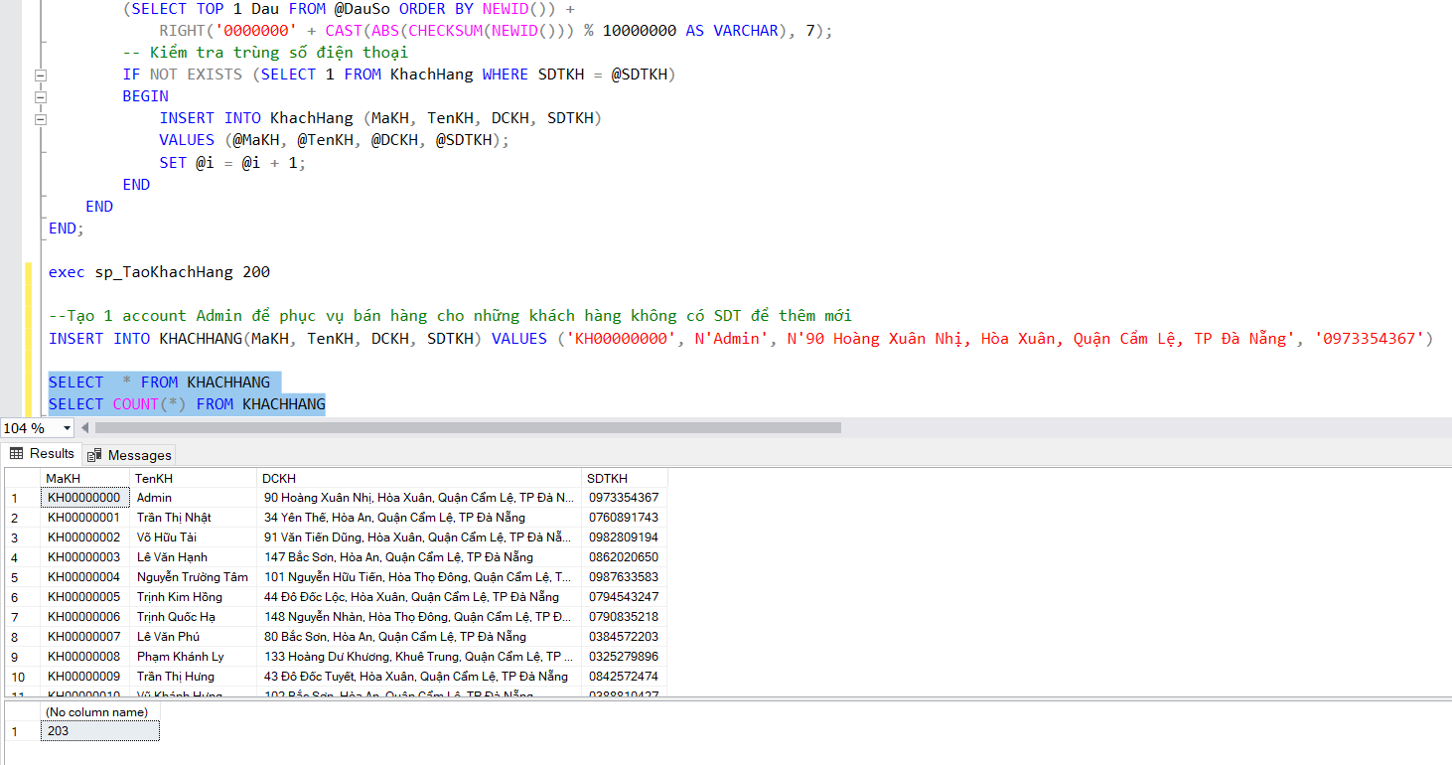

2.3.6 Module tạo dữ liệu dump cho bảng NHAP
------------------------------------------TẠO BẢNG NHẬP-----------------------------------------

CREATE or alter PROCEDURE sp_TaoDuLieuNhap
@SoLuong INT
AS
BEGIN

DECLARE @i INT = 1,
@SoHDN CHAR(10),
@NgayNhap DATE,
@MaNV CHAR(6),
@MaNCC CHAR(7)

DECLARE @NgayBatDau DATE = '2013-01-01';
DECLARE @SoLuongNgay INT = DATEDIFF(DAY, @NgayBatDau, GETDATE());
DECLARE @Random INT =240
WHILE @i <= @SoLuong
BEGIN
-- Tạo Số HĐN
SET @SoHDN = 'HDN' + RIGHT('0000000' + CAST(@i AS VARCHAR), 7)

-- Ngày nhập tăng dần, mỗi ngày lặp từ 230 đến 260 lần

IF @random>=1
BEGIN
SET @NgayNhap = @NgayBatDau
SET @random=@random-1
END
ELSE
BEGIN
SET @Random = (SELECT ABS(CHECKSUM(NEWID())) % 31 + 230)
SET @NgayBatDau=dateadd(day,1,@NgayBatDau)
SET @NgayNhap = @NgayBatDau
END

-- Mã nhân viên ngẫu nhiên từ NV001 đến NV100
SET @MaNV = 'NV' + RIGHT('000' + CAST(ABS(CHECKSUM(NEWID())) % 100 + 1 AS VARCHAR), 3)

-- Mã nhà cung cấp ngẫu nhiên từ NCC0001 đến NCC0100
SET @MaNCC = 'NCC' + RIGHT('0000' + CAST(ABS(CHECKSUM(NEWID())) % 100 + 1 AS VARCHAR), 4)

-- Chèn dữ liệu vào bảng Nhap
INSERT INTO Nhap (SoHDN, NgayNhap, TongTienHang, ChietKhau, ThuKhac, TongCong, NoCu, TongThanhToan, MaNV, MaNCC)
VALUES (@SoHDN, @NgayNhap, 0, 0, 0, 0, 0, 0, @MaNV, @MaNCC)

SET @i = @i + 1
print @i
END;
END;

--Gọi thủ tục
exec sp_TaoDuLieuNhap 1000000

Kết quả: sẽ có sau khi cập nhật CTPHIEUNHAP

2.3.7 Module tạo dữ liệu dump cho bảng CTPHIEUNHAP
---------------------------------------CTPhieu nhập---------------------------------------------------

CREATE OR ALTER PROCEDURE sp_TaoCTPN
@SoLuongDong INT
AS
BEGIN
DECLARE @i INT = 1
DECLARE @MaCTPN CHAR(13)
DECLARE @SLNhap INT
DECLARE @SoHDN CHAR(10)
DECLARE @MaHH CHAR(10)
DECLARE @SoHDNIndex INT = 1
DECLARE @RepeatCount INT = 0

-- Bảng tạm chứa danh sách Mã hàng hóa
DECLARE @DS_MaHH TABLE (MaHH CHAR(10))
INSERT INTO @DS_MaHH VALUES
('HH01000003'), ('HH01000026'), ('HH01000001'), ('HH01000019'), ('HH01000023'),
('HH01000032'), ('HH01000029'), ('HH01000013'), ('HH01000014'), ('HH01000016'),
('HH01000025'), ('HH01000002'), ('HH01000005'), ('HH01000004'), ('HH01000022'),
('HH01000006'), ('HH01000012'), ('HH01000021'), ('HH01000010'), ('HH01000008'),
('HH01000007'), ('HH01000027'), ('HH01000011'), ('HH01000020'), ('HH01000015'),
('HH01000028'), ('HH01000030'), ('HH01000017'), ('HH01000009'), ('HH01000024'),
('HH01000031'), ('HH01000018'), ('HH02000025'), ('HH02000034'), ('HH02000005'),
('HH02000018'), ('HH02000033'), ('HH02000036'), ('HH02000032'), ('HH02000028'),
('HH02000001'), ('HH02000020'), ('HH02000007'), ('HH02000008'), ('HH02000021'),
('HH02000009'), ('HH02000029'), ('HH02000015'), ('HH02000016'), ('HH02000013'),
('HH02000004'), ('HH02000019'), ('HH02000026'), ('HH02000023'), ('HH02000003'),
('HH02000010'), ('HH02000002'), ('HH02000006'), ('HH02000035'), ('HH02000037'),
('HH02000017'), ('HH02000014'), ('HH02000024'), ('HH02000027'), ('HH02000011'),
('HH02000031'), ('HH02000012'), ('HH02000030'), ('HH02000022'), ('HH03000001'),
('HH03000003'), ('HH03000004'), ('HH03000008'), ('HH03000012'), ('HH03000002'),
('HH03000006'), ('HH03000009'), ('HH03000011'), ('HH03000015'), ('HH03000005'),
('HH03000007'), ('HH03000010'), ('HH03000013'), ('HH03000014'), ('HH04000001'),
('HH04000011'), ('HH04000016'), ('HH04000004'), ('HH04000005'), ('HH04000008'),
('HH04000014'), ('HH04000002'), ('HH04000010'), ('HH04000013'), ('HH04000017'),
('HH04000003'), ('HH04000006'), ('HH04000007'), ('HH04000009'), ('HH04000012'),
('HH04000015'), ('HH04000018'), ('HH04000019'), ('HH05000001'), ('HH05000002'),
('HH05000003'), ('HH05000004'), ('HH05000005'), ('HH05000006'), ('HH06000001'),
('HH06000002'), ('HH06000003'), ('HH06000004'), ('HH07000001'), ('HH07000002'),
('HH07000003'), ('HH07000004'), ('HH08000001'), ('HH08000002'), ('HH08000003'),
('HH08000004'), ('HH08000005'), ('HH09000002'), ('HH09000007'), ('HH09000005'),
('HH09000016'), ('HH09000003'), ('HH09000004'), ('HH09000006'), ('HH09000010'),
('HH09000014'), ('HH09000015'), ('HH09000001'), ('HH09000009'), ('HH09000008'),
('HH09000011'), ('HH09000012'), ('HH09000013'), ('HH10000028'), ('HH10000022'),
('HH10000037'), ('HH10000001'), ('HH10000024'), ('HH10000044'), ('HH10000019'),
('HH10000031'), ('HH10000018'), ('HH10000008'), ('HH10000045'), ('HH10000049'),
('HH10000016'), ('HH10000002'), ('HH10000009'), ('HH10000025'), ('HH10000036'),
('HH10000007'), ('HH10000032'), ('HH10000014'), ('HH10000003'), ('HH10000033'),
('HH10000006'), ('HH10000035'), ('HH10000027'), ('HH10000029'), ('HH10000043'),
('HH10000039'), ('HH10000026'), ('HH10000046'), ('HH10000013'), ('HH10000034'),
('HH10000004'), ('HH10000050'), ('HH10000042'), ('HH10000011'), ('HH10000048'),
('HH10000021'), ('HH10000041'), ('HH10000012'), ('HH10000015'), ('HH10000010'),
('HH10000047'), ('HH10000023'), ('HH10000030'), ('HH10000017'), ('HH10000005'),
('HH10000020'), ('HH10000038'), ('HH10000040'), ('HH11000001'), ('HH11000002'),
('HH11000003'), ('HH11000004'), ('HH11000005'), ('HH11000006'), ('HH11000007'),
('HH11000008'), ('HH12000001'), ('HH12000002'), ('HH12000003'), ('HH12000004')

-- Bắt đầu vòng lặp để tạo dữ liệu
WHILE @i <= @SoLuongDong
BEGIN
-- Tạo MaCTPN dạng CTPN000000001
SET @MaCTPN = 'CTPN' + RIGHT('000000000' + CAST(@i AS VARCHAR), 9)

-- Sinh số lượng nhập ngẫu nhiên từ 20-40
SET @SLNhap = (ABS(CHECKSUM(NEWID())) % 21) + 20

-- Lặp SoHDN 2 lần liên tiếp
IF @RepeatCount = 0
BEGIN
SET @SoHDN = 'HDN' + RIGHT('000000000' + CAST(@SoHDNIndex AS VARCHAR), 7)
SET @RepeatCount = 1; -- Đánh dấu lần lặp đầu tiên
END
ELSE
BEGIN
SET @RepeatCount = 0; -- Reset để chuẩn bị tăng chỉ số SoHDNIndex
SET @SoHDNIndex = @SoHDNIndex + 1
END

-- Chọn MaHH ngẫu nhiên từ danh sách
SELECT TOP 1 @MaHH = MaHH FROM @DS_MaHH ORDER BY NEWID();

-- Thêm dữ liệu vào bảng CTPN
INSERT INTO CTPHIEUNHAP (MaCTPN, SLNhap, DonGiaNhap, CK, GiaSauCK, ThanhTien, SoHDN, MaHH)
VALUES (@MaCTPN, @SLNhap, 0, 0, 0, 0, @SoHDN, @MaHH)

-- Tăng biến đếm
SET @i = @i + 1
print @i
END;
END;

--Gọi thủ tục
exec sp_TaoCTPN 2000000
-------------------------------------------CẬP NHẬT GIÁ NHẬP-----------------------------------

UPDATE CTPHIEUNHAP
SET DonGiaNhap = CASE
WHEN MaHH = 'HH01000003' THEN 16500 --Sách Tiếng Việt lớp 1
WHEN MaHH = 'HH01000026' THEN 17200 --Sách Tiếng Việt lớp 4
WHEN MaHH = 'HH01000001' THEN 18500 --Sách Ngữ Văn lớp 7
WHEN MaHH = 'HH01000019' THEN 19000 --Sách Ngữ Văn lớp 10
WHEN MaHH = 'HH01000023' THEN 14000 --Sách Toán lớp 1
WHEN MaHH = 'HH01000032' THEN 15800 --Sách Toán lớp 4
WHEN MaHH = 'HH01000029' THEN 16200 --Sách Toán lớp 5
WHEN MaHH = 'HH01000013' THEN 16600 --Sách Toán lớp 6
WHEN MaHH = 'HH01000014' THEN 16700 --Sách Toán lớp 7
WHEN MaHH = 'HH01000016' THEN 16700 --Sách Toán lớp 8
WHEN MaHH = 'HH01000025' THEN 18900 --Sách Toán lớp 10
WHEN MaHH = 'HH01000002' THEN 19100 --Sách Toán lớp 11
WHEN MaHH = 'HH01000005' THEN 20400 --Sách Toán lớp 12
WHEN MaHH = 'HH01000004' THEN 19800 --Sách KHTN lớp 11
WHEN MaHH = 'HH01000022' THEN 16000 --Sách Tiếng Anh lớp 5
WHEN MaHH = 'HH01000006' THEN 17300 --Sách Tiếng Anh lớp 8
WHEN MaHH = 'HH01000012' THEN 17900 --Sách Tiếng Anh lớp 9
WHEN MaHH = 'HH01000021' THEN 18300 --Sách Tiếng Anh lớp 11
WHEN MaHH = 'HH01000010' THEN 13600 --Sách Âm Nhạc lớp 2
WHEN MaHH = 'HH01000008' THEN 14000 --Sách Âm Nhạc lớp 5
WHEN MaHH = 'HH01000007' THEN 16200 --Sách Âm Nhạc lớp 7
WHEN MaHH = 'HH01000027' THEN 16600 --Sách Âm Nhạc lớp 8
WHEN MaHH = 'HH01000011' THEN 17100 --Sách Âm Nhạc lớp 9
WHEN MaHH = 'HH01000020' THEN 17900 --Sách Âm Nhạc lớp 12
WHEN MaHH = 'HH01000015' THEN 12300 --Sách Mỹ Thuật lớp 1
WHEN MaHH = 'HH01000028' THEN 13200 --Sách Mỹ Thuật lớp 5
WHEN MaHH = 'HH01000030' THEN 13900 --Sách Mỹ Thuật lớp 6
WHEN MaHH = 'HH01000017' THEN 14100 --Sách Mỹ Thuật lớp 7
WHEN MaHH = 'HH01000009' THEN 14500 --Sách Mỹ Thuật lớp 9
WHEN MaHH = 'HH01000024' THEN 14700 --Sách Mỹ Thuật lớp 10
WHEN MaHH = 'HH01000031' THEN 13200 --Sách KHTN lớp 6
WHEN MaHH = 'HH01000018' THEN 14500 --Sách KHTN lớp 9
WHEN MaHH = 'HH02000025' THEN 10550 --Sách tham khảo Toán lớp 1
WHEN MaHH = 'HH02000034' THEN 11125 --Sách tham khảo Toán lớp 3
WHEN MaHH = 'HH02000005' THEN 13200 --Sách tham khảo Toán lớp 5
WHEN MaHH = 'HH02000018' THEN 15300 --Sách tham khảo Toán lớp 6
WHEN MaHH = 'HH02000033' THEN 15700 --Sách tham khảo Toán lớp 7
WHEN MaHH = 'HH02000036' THEN 16200 --Sách tham khảo Toán lớp 8
WHEN MaHH = 'HH02000032' THEN 16300 --Sách tham khảo Toán lớp 9
WHEN MaHH = 'HH02000028' THEN 16900 --Sách tham khảo Toán lớp 10
WHEN MaHH = 'HH02000001' THEN 17200 --Sách tham khảo Toán lớp 12
WHEN MaHH = 'HH02000020' THEN 13400 --Sách tham khảo Tiếng Việt lớp 4
WHEN MaHH = 'HH02000007' THEN 14100 --Sách tham khảo Ngữ Văn lớp 7
WHEN MaHH = 'HH02000008' THEN 14900 --Sách tham khảo Ngữ Văn lớp 8
WHEN MaHH = 'HH02000021' THEN 15200 --Sách tham khảo Ngữ Văn lớp 9
WHEN MaHH = 'HH02000009' THEN 15500 --Sách tham khảo Ngữ Văn lớp 11
WHEN MaHH = 'HH02000029' THEN 8500 --Sách tham khảo Mỹ Thuật lớp 1
WHEN MaHH = 'HH02000015' THEN 12400 --Sách tham khảo Mỹ Thuật lớp 4
WHEN MaHH = 'HH02000016' THEN 12900 --Sách tham khảo Mỹ Thuật lớp 5
WHEN MaHH = 'HH02000013' THEN 13100 --Sách tham khảo Mỹ Thuật lớp 6
WHEN MaHH = 'HH02000004' THEN 14000 --Sách tham khảo Mỹ Thuật lớp 7
WHEN MaHH = 'HH02000019' THEN 14200 --Sách tham khảo Mỹ Thuật lớp 12
WHEN MaHH = 'HH02000026' THEN 13100 --Sách tham khảo KHTN lớp 3
WHEN MaHH = 'HH02000023' THEN 13200 --Sách tham khảo KHTN lớp 4
WHEN MaHH = 'HH02000003' THEN 13500 --Sách tham khảo KHTN lớp 5
WHEN MaHH = 'HH02000010' THEN 14700 --Sách tham khảo KHTN lớp 6
WHEN MaHH = 'HH02000002' THEN 14300 --Sách tham khảo KHTN lớp 7
WHEN MaHH = 'HH02000006' THEN 8000 --Sách tham khảo Âm Nhạc lớp 2
WHEN MaHH = 'HH02000035' THEN 9300 --Sách tham khảo Âm Nhạc lớp 3
WHEN MaHH = 'HH02000037' THEN 9900 --Sách tham khảo Âm Nhạc lớp 4
WHEN MaHH = 'HH02000017' THEN 10100 --Sách tham khảo Âm Nhạc lớp 8
WHEN MaHH = 'HH02000014' THEN 10300 --Sách tham khảo Âm Nhạc lớp 9
WHEN MaHH = 'HH02000024' THEN 11100 --Sách tham khảo Âm Nhạc lớp 11
WHEN MaHH = 'HH02000027' THEN 12500 --Sách tham khảo Tiếng Anh lớp 1
WHEN MaHH = 'HH02000011' THEN 13400 --Sách tham khảo Tiếng Anh lớp 4
WHEN MaHH = 'HH02000031' THEN 13200 --Sách tham khảo Tiếng Anh lớp 7
WHEN MaHH = 'HH02000012' THEN 13900 --Sách tham khảo Tiếng Anh lớp 8
WHEN MaHH = 'HH02000030' THEN 14100 --Sách tham khảo Tiếng Anh lớp 10
WHEN MaHH = 'HH02000022' THEN 14300 --Sách tham khảo Tiếng Anh lớp 11
WHEN MaHH = 'HH03000001' THEN 2100 --Vở kẻ ngang Campus
WHEN MaHH = 'HH03000003' THEN 2000 --Vở kẻ ngang Hải Tiến
WHEN MaHH = 'HH03000004' THEN 2100 --Vở kẻ ngang Hồng Hà
WHEN MaHH = 'HH03000008' THEN 2300 --Vở kẻ ngang Thiên Long
WHEN MaHH = 'HH03000012' THEN 2500 --Vở kẻ ngang Điểm 10
WHEN MaHH = 'HH03000002' THEN 2200 --Vở 5 ô ly Hồng Hà
WHEN MaHH = 'HH03000006' THEN 2200 --Vở 5 ô ly Thiên Long
WHEN MaHH = 'HH03000009' THEN 2500 --Vở 5 ô ly Campus
WHEN MaHH = 'HH03000011' THEN 2600 --Vở 5 ô ly Điểm 10
WHEN MaHH = 'HH03000015' THEN 2600 --Vở 5 ô ly Hải Tiến
WHEN MaHH = 'HH03000005' THEN 2200 --Vở 4 ô ly Thiên Long
WHEN MaHH = 'HH03000007' THEN 2100 --Vở 4 ô ly Campus
WHEN MaHH = 'HH03000010' THEN 2300 --Vở 4 ô ly Hồng Hà
WHEN MaHH = 'HH03000013' THEN 2400 --Vở 4 ô ly Hải Tiến
WHEN MaHH = 'HH03000014' THEN 2300 --Vở 4 ô ly Điểm 10
WHEN MaHH = 'HH04000001' THEN 2700 --Bút xoá Pilot
WHEN MaHH = 'HH04000011' THEN 3000 --Bút xoá Thiên Long
WHEN MaHH = 'HH04000016' THEN 2800 --Bút xoá Bến Nghé
WHEN MaHH = 'HH04000004' THEN 2100 --Bút mực Thiên Long
WHEN MaHH = 'HH04000005' THEN 2200 --Bút mực Bến Nghé
WHEN MaHH = 'HH04000008' THEN 2700 --Bút mực Thắng Lợi
WHEN MaHH = 'HH04000014' THEN 2200 --Bút mực Pilot
WHEN MaHH = 'HH04000002' THEN 2900 --Bút bi Thắng Lợi
WHEN MaHH = 'HH04000010' THEN 2700 --Bút bi Pilot
WHEN MaHH = 'HH04000013' THEN 2200 --Bút bi Bến Nghé
WHEN MaHH = 'HH04000017' THEN 2100 --Bút bi Thiên Long
WHEN MaHH = 'HH04000003' THEN 3400 --Bút chì kim Thắng Lợi
WHEN MaHH = 'HH04000006' THEN 2800 --Bút chì gỗ Bến Nghé
WHEN MaHH = 'HH04000007' THEN 2800 --Bút chì gỗ Thắng Lợi
WHEN MaHH = 'HH04000009' THEN 3000 --Bút chì kim Thiên Long
WHEN MaHH = 'HH04000012' THEN 2400 --Bút chì gỗ Thiên Long
WHEN MaHH = 'HH04000015' THEN 2900 --Bút chì kim Bến Nghé
WHEN MaHH = 'HH04000018' THEN 2800 --Bút chì gỗ Pilot
WHEN MaHH = 'HH04000019' THEN 3100 --Bút chì kim Pilot
WHEN MaHH = 'HH05000001' THEN 40500 --Thú nhồi bông Doraemon
WHEN MaHH = 'HH05000002' THEN 45000 --Thú nhồi bông Hello Kitty
WHEN MaHH = 'HH05000003' THEN 42000 --Thú nhồi bông Capybara
WHEN MaHH = 'HH05000004' THEN 54000 --Thú nhồi bông Thỏ trắng
WHEN MaHH = 'HH05000005' THEN 47000 --Thú nhồi bông Alpaca
WHEN MaHH = 'HH05000006' THEN 78000 --Thú nhồi bông Loopy
WHEN MaHH = 'HH06000001' THEN 400 --Giấy Ghi chép
WHEN MaHH = 'HH06000002' THEN 20 --Giấy A5
WHEN MaHH = 'HH06000003' THEN 50 --Giấy A4
WHEN MaHH = 'HH06000004' THEN 500 --Giấy Mỹ thuật
WHEN MaHH = 'HH07000001' THEN 11230 --Dao rọc giấy
WHEN MaHH = 'HH07000002' THEN 11000 --Bấm kim
WHEN MaHH = 'HH07000003' THEN 11250 --Kéo
WHEN MaHH = 'HH07000004' THEN 500 --Kẹp giấy
WHEN MaHH = 'HH08000001' THEN 1200 --Túi đựng tài liệu
WHEN MaHH = 'HH08000002' THEN 1500 --Túi đựng hồ sơ chống nước
WHEN MaHH = 'HH08000003' THEN 32100 --Hộp đựng bút
WHEN MaHH = 'HH08000004' THEN 1320 --Bìa hồ sơ văn phòng
WHEN MaHH = 'HH08000005' THEN 82010 --Giá để sách
WHEN MaHH = 'HH09000002' THEN 3500 --Phấn Thiên Long
WHEN MaHH = 'HH09000007' THEN 3650 --Phấn Deli
WHEN MaHH = 'HH09000005' THEN 3520 --Phấn M&G
WHEN MaHH = 'HH09000016' THEN 3592 --Phấn Hồng Hà
WHEN MaHH = 'HH09000003' THEN 3720 --Compas Hồng Hà
WHEN MaHH = 'HH09000004' THEN 4350 --Compas Thiên Long
WHEN MaHH = 'HH09000006' THEN 3120 --Compas M&G
WHEN MaHH = 'HH09000010' THEN 3210 --Compas Deli
WHEN MaHH = 'HH09000014' THEN 81200 --Balo Hồng Hà
WHEN MaHH = 'HH09000015' THEN 84200 --Balo Thiên Long
WHEN MaHH = 'HH09000001' THEN 91200 --Balo M&G
WHEN MaHH = 'HH09000009' THEN 82000 --Balo Deli
WHEN MaHH = 'HH09000008' THEN 2500 --Thước kẻ Thiên Long
WHEN MaHH = 'HH09000011' THEN 2550 --Thước kẻ M&G
WHEN MaHH = 'HH09000012' THEN 2150 --Thước kẻ Deli
WHEN MaHH = 'HH09000013' THEN 2600 --Thước kẻ Hồng Hà
WHEN MaHH = 'HH10000028' THEN 12120 --Màu chì 12 màu Faber-Castell
WHEN MaHH = 'HH10000022' THEN 12300 --Màu chì 12 màu Deli
WHEN MaHH = 'HH10000037' THEN 13100 --Màu chì 12 màu Maries
WHEN MaHH = 'HH10000001' THEN 20150 --Màu chì 24 màu Deli
WHEN MaHH = 'HH10000024' THEN 21100 --Màu chì 24 màu Maries
WHEN MaHH = 'HH10000044' THEN 21300 --Màu chì 24 màu Faber-Castell
WHEN MaHH = 'HH10000019' THEN 32400 --Màu chì 36 màu Faber-Castell
WHEN MaHH = 'HH10000031' THEN 32120 --Màu chì 36 màu Deli
WHEN MaHH = 'HH10000018' THEN 39200 --Màu chì 48 màu Van Gogh
WHEN MaHH = 'HH10000008' THEN 39240 --Màu chì 48 màu Maries
WHEN MaHH = 'HH10000045' THEN 38120 --Màu chì 48 màu Faber-Castell
WHEN MaHH = 'HH10000049' THEN 14200 --Màu dầu 12 màu Faber-Castell
WHEN MaHH = 'HH10000016' THEN 23120 --Màu dầu 24 màu Maries
WHEN MaHH = 'HH10000002' THEN 23120 --Màu dầu 24 màu Van Gogh
WHEN MaHH = 'HH10000009' THEN 23450 --Màu dầu 24 màu Deli
WHEN MaHH = 'HH10000025' THEN 24100 --Màu dầu 24 màu Faber-Castell
WHEN MaHH = 'HH10000036' THEN 32500 --Màu dầu 36 màu Maries
WHEN MaHH = 'HH10000007' THEN 42100 --Màu dầu 48 màu Deli
WHEN MaHH = 'HH10000032' THEN 43120 --Màu dầu 48 màu Maries
WHEN MaHH = 'HH10000014' THEN 42330 --Màu dầu 48 màu Faber-Castell
WHEN MaHH = 'HH10000003' THEN 18430 --Màu acrylic 12 màu Maries
WHEN MaHH = 'HH10000033' THEN 17800 --Màu acrylic 12 màu Deli
WHEN MaHH = 'HH10000006' THEN 25900 --Màu acrylic 24 màu Maries
WHEN MaHH = 'HH10000035' THEN 25400 --Màu acrylic 24 màu Van Gogh
WHEN MaHH = 'HH10000027' THEN 35120 --Màu acrylic 36 màu Van Gogh
WHEN MaHH = 'HH10000029' THEN 34125 --Màu acrylic 36 màu Deli
WHEN MaHH = 'HH10000043' THEN 36140 --Màu acrylic 36 màu Maries
WHEN MaHH = 'HH10000039' THEN 35200 --Màu acrylic 36 màu Faber-Castell
WHEN MaHH = 'HH10000026' THEN 49120 --Màu acrylic 48 màu Faber-Castell
WHEN MaHH = 'HH10000046' THEN 49800 --Màu acrylic 48 màu Deli
WHEN MaHH = 'HH10000013' THEN 12100 --Màu sáp 12 màu Van Gogh
WHEN MaHH = 'HH10000034' THEN 12300 --Màu sáp 12 màu Maries
WHEN MaHH = 'HH10000004' THEN 18300 --Màu sáp 24 màu Maries
WHEN MaHH = 'HH10000050' THEN 19120 --Màu sáp 24 màu Deli
WHEN MaHH = 'HH10000042' THEN 21500 --Màu sáp 24 màu Van Gogh
WHEN MaHH = 'HH10000011' THEN 23100 --Màu sáp 24 màu Faber-Castell
WHEN MaHH = 'HH10000048' THEN 29112 --Màu sáp 36 màu Faber-Castell
WHEN MaHH = 'HH10000021' THEN 32100 --Màu sáp 48 màu Deli
WHEN MaHH = 'HH10000041' THEN 32500 --Màu sáp 48 màu Van Gogh
WHEN MaHH = 'HH10000012' THEN 17200 --Màu nước 12 màu Deli
WHEN MaHH = 'HH10000015' THEN 17490 --Màu nước 12 màu Maries
WHEN MaHH = 'HH10000010' THEN 25400 --Màu nước 24 màu Maries
WHEN MaHH = 'HH10000047' THEN 29100 --Màu nước 24 màu Van Gogh
WHEN MaHH = 'HH10000023' THEN 26400 --Màu nước 24 màu Deli
WHEN MaHH = 'HH10000030' THEN 24350 --Màu nước 24 màu Faber-Castell
WHEN MaHH = 'HH10000017' THEN 32150 --Màu nước 36 màu Maries
WHEN MaHH = 'HH10000005' THEN 34210 --Màu nước 36 màu Van Gogh
WHEN MaHH = 'HH10000020' THEN 35420 --Màu nước 36 màu Faber-Castell
WHEN MaHH = 'HH10000038' THEN 47900 --Màu nước 48 màu Van Gogh
WHEN MaHH = 'HH10000040' THEN 48900 --Màu nước 48 màu Faber-Castell
WHEN MaHH = 'HH11000001' THEN 29000 --Xe múc đồ chơi
WHEN MaHH = 'HH11000002' THEN 27800 --Xe tải đồ chơi
WHEN MaHH = 'HH11000003' THEN 135000 --Máy bay điều khiển từ xa
WHEN MaHH = 'HH11000004' THEN 42100 --Máy bay đồ chơi
WHEN MaHH = 'HH11000005' THEN 125300 --Xe tải điều khiển từ xa
WHEN MaHH = 'HH11000006' THEN 162300 --Xe tăng điều khiển từ xa
WHEN MaHH = 'HH11000007' THEN 135400 --Xe múc điều khiển từ xa
WHEN MaHH = 'HH11000008' THEN 54300 --Xe tăng đồ chơi
WHEN MaHH = 'HH12000001' THEN 2500 --Dây kim tuyến
WHEN MaHH = 'HH12000002' THEN 250500 --Đồng hồ treo tường
WHEN MaHH = 'HH12000003' THEN 32100 --Khăn trải bàn
WHEN MaHH = 'HH12000004' THEN 23150 --Hoa treo tường
ELSE DonGiaNhap
END
FROM CTPHIEUNHAP JOIN nhap n ON n.SoHDN = CTPHIEUNHAP.SoHDN
WHERE n.NgayNhap BETWEEN '2013-01-01' AND '2015-03-06';--'2013-01-01' AND '2015-03-06';
*Tương tự cho khoảng thời gian BETWEEN '2015-03-07' AND '2019-12-07' và BETWEEN '2019-12-07' AND '2024-02-21' (Giá sẽ tăng lên theo khoảng thời gian)
----------------------------CẬP NHẬT CÁC CỘT BẢNG CT Phieu nhap-----------------------
UPDATE CTPHIEUNHAP
SET ThanhTien=SLNhap*GiaSauCK

Kết quả: sau khi loại bỏ những bản ghi không thoả mãn, thu được:
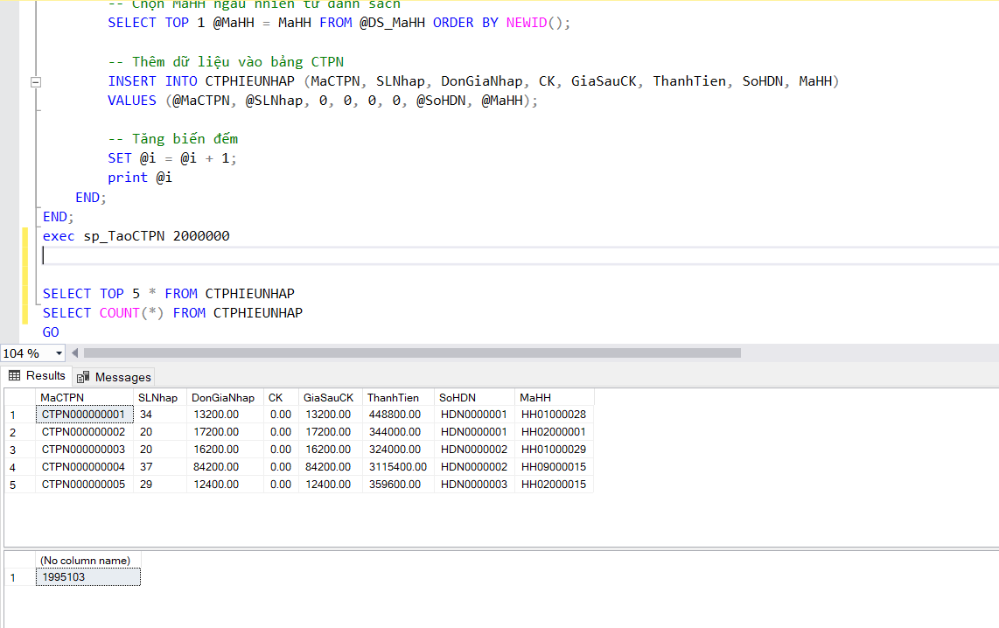
----------------------------------------CẬP NHẬT BẢNG NHẬP----------------------------------

CREATE OR ALTER PROC UPDATENHAP(@SOHDN VARCHAR (10))
AS
BEGIN
IF EXISTS (SELECT 1 FROM NHAP WHERE SoHDN = @SOHDN)
BEGIN
DECLARE @TONGTIENHANG MONEY
SET @TONGTIENHANG = (SELECT SUM(THANHTIEN) FROM CTPHIEUNHAP WHERE SoHDN = @SOHDN)
UPDATE NHAP
SET TongTienHang=@TONGTIENHANG,TongCong=@TONGTIENHANG,TongThanhToan=@TONGTIENHANG
WHERE SoHDN = @SOHDN
IF @@ROWCOUNT>0
BEGIN
PRINT 'CAP NHAT THANH CONG'
END
ELSE PRINT'CAP NHAT KHONG THANH CONG '
END
ELSE
BEGIN
PRINT @SOHDN
PRINT 'KHONG TIM THAY SO HOA DON NHAP '
END
END

DECLARE @prefix NVARCHAR(3) = 'HDN'
DECLARE @number INT = 1
DECLARE @max_number INT = 1000000
DECLARE @MActhd NVARCHAR(20)

WHILE @number <= @max_number
BEGIN
-- Tạo giá trị @MActhd với format CTPN + số có 9 chữ số, padding với 0 phía trước
SET @MActhd = @prefix + RIGHT('0000000' + CAST(@number AS NVARCHAR(10)), 7)

-- Gọi Stored Procedure
EXEC UPDATENHAP @MActhd

-- Tăng giá trị số
SET @number = @number + 1
END

Kết quả Bảng NHAP
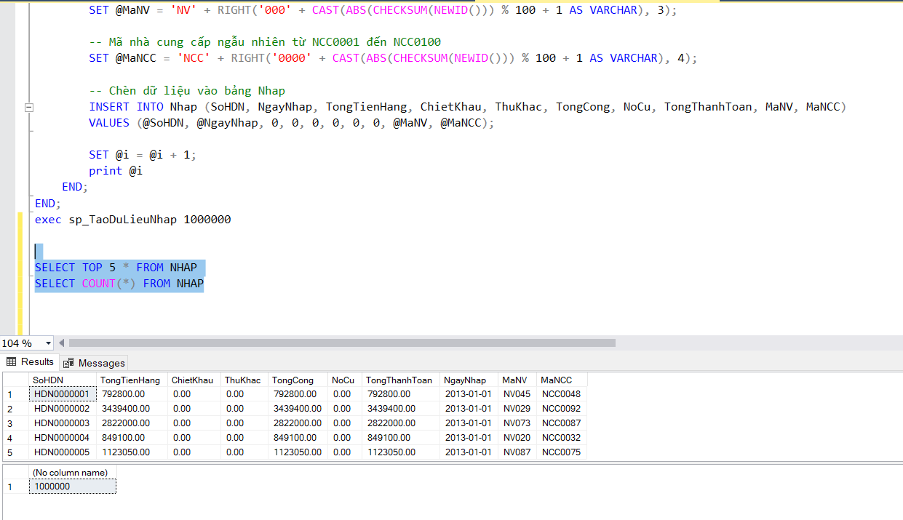

2.3.8 Module tạo dữ liệu cho bảng GIABAN
-------------------------------TẠO MÃ GIÁ BÁN TRONG BẢNG GIÁ BÁN------------------

CREATE or alter PROCEDURE InsertBangGia
@NgayBatDau DATE,
@NgayKetThuc DATE
AS
BEGIN

DECLARE @Counter INT =201
DECLARE @MaHH NVARCHAR(20)
DECLARE @MaGHH NVARCHAR(10)
DECLARE @GiaBan INT = 0

-- Tạo danh sách mã hàng hóa
DECLARE @MaHH_List TABLE (MaHH NVARCHAR(20))

INSERT INTO @MaHH_List (MaHH) VALUES
('HH01000001'), ('HH01000002'), ('HH01000003'), ('HH01000004'), ('HH01000005'),
('HH01000006'), ('HH01000007'), ('HH01000008'), ('HH01000009'), ('HH01000010'),
('HH01000011'), ('HH01000012'), ('HH01000013'), ('HH01000014'), ('HH01000015'),
('HH01000016'), ('HH01000017'), ('HH01000018'), ('HH01000019'), ('HH01000020'),
('HH01000021'), ('HH01000022'), ('HH01000023'), ('HH01000024'), ('HH01000025'),
('HH01000026'), ('HH01000027'), ('HH01000028'), ('HH01000029'), ('HH01000030'),
('HH01000031'), ('HH01000032'), ('HH02000001'), ('HH02000002'), ('HH02000003'),
('HH02000004'), ('HH02000005'), ('HH02000006'), ('HH02000007'), ('HH02000008'),
('HH02000009'), ('HH02000010'), ('HH02000011'), ('HH02000012'), ('HH02000013'),
('HH02000014'), ('HH02000015'), ('HH02000016'), ('HH02000017'), ('HH02000018'),
('HH02000019'), ('HH02000020'), ('HH02000021'), ('HH02000022'), ('HH02000023'),
('HH02000024'), ('HH02000025'), ('HH02000026'), ('HH02000027'), ('HH02000028'),
('HH02000029'), ('HH02000030'), ('HH02000031'), ('HH02000032'), ('HH02000033'),
('HH02000034'), ('HH02000035'), ('HH02000036'), ('HH02000037'), ('HH03000001'),
('HH03000002'), ('HH03000003'), ('HH03000004'), ('HH03000005'), ('HH03000006'),
('HH03000007'), ('HH03000008'), ('HH03000009'), ('HH03000010'), ('HH03000011'),
('HH03000012'), ('HH03000013'), ('HH03000014'), ('HH03000015'), ('HH04000001'),
('HH04000002'), ('HH04000003'), ('HH04000004'), ('HH04000005'), ('HH04000006'),
('HH04000007'), ('HH04000008'), ('HH04000009'), ('HH04000010'), ('HH04000011'),
('HH04000012'), ('HH04000013'), ('HH04000014'), ('HH04000015'), ('HH04000016'),
('HH04000017'), ('HH04000018'), ('HH04000019'), ('HH05000001'), ('HH05000002'),
('HH05000003'), ('HH05000004'), ('HH05000005'), ('HH05000006'), ('HH06000001'),
('HH06000002'), ('HH06000003'), ('HH06000004'), ('HH07000001'), ('HH07000002'),
('HH07000003'), ('HH07000004'), ('HH08000001'), ('HH08000002'), ('HH08000003'),
('HH08000004'), ('HH08000005'), ('HH09000001'), ('HH09000002'), ('HH09000003'),
('HH09000004'), ('HH09000005'), ('HH09000006'), ('HH09000007'), ('HH09000008'),
('HH09000009'), ('HH09000010'), ('HH09000011'), ('HH09000012'), ('HH09000013'),
('HH09000014'), ('HH09000015'), ('HH09000016'), ('HH10000001'), ('HH10000002'),
('HH10000003'), ('HH10000004'), ('HH10000005'), ('HH10000006'), ('HH10000007'),
('HH10000008'), ('HH10000009'), ('HH10000010'), ('HH10000011'), ('HH10000012'),
('HH10000013'), ('HH10000014'), ('HH10000015'), ('HH10000016'), ('HH10000017'),
('HH10000018'), ('HH10000019'), ('HH10000020'), ('HH10000021'), ('HH10000022'),
('HH10000023'), ('HH10000024'), ('HH10000025'), ('HH10000026'), ('HH10000027'),
('HH10000028'), ('HH10000029'), ('HH10000030'), ('HH10000031'), ('HH10000032'),
('HH10000033'), ('HH10000034'), ('HH10000035'), ('HH10000036'), ('HH10000037'),
('HH10000038'), ('HH10000039'), ('HH10000040'), ('HH10000041'), ('HH10000042'),
('HH10000043'), ('HH10000044'), ('HH10000045'), ('HH10000046'), ('HH10000047'),
('HH10000048'), ('HH10000049'), ('HH10000050'), ('HH11000001'), ('HH11000002'),
('HH11000003'), ('HH11000004'), ('HH11000005'), ('HH11000006'), ('HH11000007'),
('HH11000008'), ('HH12000001'), ('HH12000002'), ('HH12000003'), ('HH12000004')

-- Lặp qua từng mã hàng hóa và insert dữ liệu
DECLARE MaHH_Cursor CURSOR FOR
SELECT MaHH FROM @MaHH_List

OPEN MaHH_Cursor
FETCH NEXT FROM MaHH_Cursor INTO @MaHH

WHILE @@FETCH_STATUS = 0
BEGIN
-- Tạo MaGHH theo dạng MGHH0001, MGHH0002, ...
SET @MaGHH = 'MGHH' + RIGHT('0000' + CAST(@Counter AS NVARCHAR(10)), 4)

-- Chèn dữ liệu vào bảng BangGia
INSERT INTO GIABAN(MaGHH, MaHH, GiaBan, NgayApDung, NgayKetThuc)
VALUES (@MaGHH, @MaHH, @GiaBan, @NgayBatDau, @NgayKetThuc)

-- Tăng bộ đếm
SET @Counter = @Counter + 1

-- Tiếp tục lấy mã hàng hóa tiếp theo
FETCH NEXT FROM MaHH_Cursor INTO @MaHH
END

CLOSE MaHH_Cursor
DEALLOCATE MaHH_Cursor
END

exec InsertBangGia '2015-03-06','2019-12-07'
-----------------------CẬP NHẬT GIÁ BÁN THEO KHOẢNG THỜI GIAN------------------

UPDATE giaban
SET giaban = CASE
WHEN MaHH = 'HH01000003' THEN 17000 --Sách Tiếng Việt lớp 1
WHEN MaHH = 'HH01000026' THEN 17500 --Sách Tiếng Việt lớp 4
WHEN MaHH = 'HH01000001' THEN 19000 --Sách Ngữ Văn lớp 7
WHEN MaHH = 'HH01000019' THEN 20000 --Sách Ngữ Văn lớp 10
WHEN MaHH = 'HH01000023' THEN 15000 --Sách Toán lớp 1
WHEN MaHH = 'HH01000032' THEN 16500 --Sách Toán lớp 4
WHEN MaHH = 'HH01000029' THEN 17000 --Sách Toán lớp 5
WHEN MaHH = 'HH01000013' THEN 17000 --Sách Toán lớp 6
WHEN MaHH = 'HH01000014' THEN 17000 --Sách Toán lớp 7
WHEN MaHH = 'HH01000016' THEN 17500 --Sách Toán lớp 8
WHEN MaHH = 'HH01000025' THEN 19000 --Sách Toán lớp 10
WHEN MaHH = 'HH01000002' THEN 20000 --Sách Toán lớp 11
WHEN MaHH = 'HH01000005' THEN 21000 --Sách Toán lớp 12
WHEN MaHH = 'HH01000004' THEN 20500 --Sách KHTN lớp 11
WHEN MaHH = 'HH01000022' THEN 17000 --Sách Tiếng Anh lớp 5
WHEN MaHH = 'HH01000006' THEN 18000 --Sách Tiếng Anh lớp 8
WHEN MaHH = 'HH01000012' THEN 18200 --Sách Tiếng Anh lớp 9
WHEN MaHH = 'HH01000021' THEN 18500 --Sách Tiếng Anh lớp 11
WHEN MaHH = 'HH01000010' THEN 14000 --Sách Âm Nhạc lớp 2
WHEN MaHH = 'HH01000008' THEN 15000 --Sách Âm Nhạc lớp 5
WHEN MaHH = 'HH01000007' THEN 17000 --Sách Âm Nhạc lớp 7
WHEN MaHH = 'HH01000027' THEN 17000 --Sách Âm Nhạc lớp 8
WHEN MaHH = 'HH01000011' THEN 18000 --Sách Âm Nhạc lớp 9
WHEN MaHH = 'HH01000020' THEN 18200 --Sách Âm Nhạc lớp 12
WHEN MaHH = 'HH01000015' THEN 13000 --Sách Mỹ Thuật lớp 1
WHEN MaHH = 'HH01000028' THEN 15000 --Sách Mỹ Thuật lớp 5
WHEN MaHH = 'HH01000030' THEN 14000 --Sách Mỹ Thuật lớp 6
WHEN MaHH = 'HH01000017' THEN 14500 --Sách Mỹ Thuật lớp 7
WHEN MaHH = 'HH01000009' THEN 15000 --Sách Mỹ Thuật lớp 9
WHEN MaHH = 'HH01000024' THEN 15000 --Sách Mỹ Thuật lớp 10
WHEN MaHH = 'HH01000031' THEN 14000 --Sách KHTN lớp 6
WHEN MaHH = 'HH01000018' THEN 15000 --Sách KHTN lớp 9
WHEN MaHH = 'HH02000025' THEN 11000 --Sách tham khảo Toán lớp 1
WHEN MaHH = 'HH02000034' THEN 12000 --Sách tham khảo Toán lớp 3
WHEN MaHH = 'HH02000005' THEN 13500 --Sách tham khảo Toán lớp 5
WHEN MaHH = 'HH02000018' THEN 15800 --Sách tham khảo Toán lớp 6
WHEN MaHH = 'HH02000033' THEN 16000 --Sách tham khảo Toán lớp 7
WHEN MaHH = 'HH02000036' THEN 16500 --Sách tham khảo Toán lớp 8
WHEN MaHH = 'HH02000032' THEN 16800 --Sách tham khảo Toán lớp 9
WHEN MaHH = 'HH02000028' THEN 17200 --Sách tham khảo Toán lớp 10
WHEN MaHH = 'HH02000001' THEN 17800 --Sách tham khảo Toán lớp 12
WHEN MaHH = 'HH02000020' THEN 14000 --Sách tham khảo Tiếng Việt lớp 4
WHEN MaHH = 'HH02000007' THEN 15000 --Sách tham khảo Ngữ Văn lớp 7
WHEN MaHH = 'HH02000008' THEN 15200 --Sách tham khảo Ngữ Văn lớp 8
WHEN MaHH = 'HH02000021' THEN 15700 --Sách tham khảo Ngữ Văn lớp 9
WHEN MaHH = 'HH02000009' THEN 16000 --Sách tham khảo Ngữ Văn lớp 11
WHEN MaHH = 'HH02000029' THEN 8500 --Sách tham khảo Mỹ Thuật lớp 1
WHEN MaHH = 'HH02000015' THEN 13000 --Sách tham khảo Mỹ Thuật lớp 4
WHEN MaHH = 'HH02000016' THEN 13500 --Sách tham khảo Mỹ Thuật lớp 5
WHEN MaHH = 'HH02000013' THEN 13500 --Sách tham khảo Mỹ Thuật lớp 6
WHEN MaHH = 'HH02000004' THEN 14500 --Sách tham khảo Mỹ Thuật lớp 7
WHEN MaHH = 'HH02000019' THEN 14800 --Sách tham khảo Mỹ Thuật lớp 12
WHEN MaHH = 'HH02000026' THEN 13500 --Sách tham khảo KHTN lớp 3
WHEN MaHH = 'HH02000023' THEN 13500 --Sách tham khảo KHTN lớp 4
WHEN MaHH = 'HH02000003' THEN 14000 --Sách tham khảo KHTN lớp 5
WHEN MaHH = 'HH02000010' THEN 15000 --Sách tham khảo KHTN lớp 6
WHEN MaHH = 'HH02000002' THEN 15000 --Sách tham khảo KHTN lớp 7
WHEN MaHH = 'HH02000006' THEN 9000 --Sách tham khảo Âm Nhạc lớp 2
WHEN MaHH = 'HH02000035' THEN 9500 --Sách tham khảo Âm Nhạc lớp 3
WHEN MaHH = 'HH02000037' THEN 10200 --Sách tham khảo Âm Nhạc lớp 4
WHEN MaHH = 'HH02000017' THEN 10500 --Sách tham khảo Âm Nhạc lớp 8
WHEN MaHH = 'HH02000014' THEN 10600 --Sách tham khảo Âm Nhạc lớp 9
WHEN MaHH = 'HH02000024' THEN 12000 --Sách tham khảo Âm Nhạc lớp 11
WHEN MaHH = 'HH02000027' THEN 13000 --Sách tham khảo Tiếng Anh lớp 1
WHEN MaHH = 'HH02000011' THEN 14000 --Sách tham khảo Tiếng Anh lớp 4
WHEN MaHH = 'HH02000031' THEN 13800 --Sách tham khảo Tiếng Anh lớp 7
WHEN MaHH = 'HH02000012' THEN 14500 --Sách tham khảo Tiếng Anh lớp 8
WHEN MaHH = 'HH02000030' THEN 14700 --Sách tham khảo Tiếng Anh lớp 10
WHEN MaHH = 'HH02000022' THEN 14500 --Sách tham khảo Tiếng Anh lớp 11
WHEN MaHH = 'HH03000001' THEN 2500 --Vở kẻ ngang Campus
WHEN MaHH = 'HH03000003' THEN 2500 --Vở kẻ ngang Hải Tiến
WHEN MaHH = 'HH03000004' THEN 2500 --Vở kẻ ngang Hồng Hà
WHEN MaHH = 'HH03000008' THEN 2700 --Vở kẻ ngang Thiên Long
WHEN MaHH = 'HH03000012' THEN 3000 --Vở kẻ ngang Điểm 10
WHEN MaHH = 'HH03000002' THEN 2800 --Vở 5 ô ly Hồng Hà
WHEN MaHH = 'HH03000006' THEN 3000 --Vở 5 ô ly Thiên Long
WHEN MaHH = 'HH03000009' THEN 3000 --Vở 5 ô ly Campus
WHEN MaHH = 'HH03000011' THEN 3000 --Vở 5 ô ly Điểm 10
WHEN MaHH = 'HH03000015' THEN 3000 --Vở 5 ô ly Hải Tiến
WHEN MaHH = 'HH03000005' THEN 2500 --Vở 4 ô ly Thiên Long
WHEN MaHH = 'HH03000007' THEN 2600 --Vở 4 ô ly Campus
WHEN MaHH = 'HH03000010' THEN 2700 --Vở 4 ô ly Hồng Hà
WHEN MaHH = 'HH03000013' THEN 2700 --Vở 4 ô ly Hải Tiến
WHEN MaHH = 'HH03000014' THEN 3000 --Vở 4 ô ly Điểm 10
WHEN MaHH = 'HH04000001' THEN 3000 --Bút xoá Pilot
WHEN MaHH = 'HH04000011' THEN 3200 --Bút xoá Thiên Long
WHEN MaHH = 'HH04000016' THEN 3200 --Bút xoá Bến Nghé
WHEN MaHH = 'HH04000004' THEN 2700 --Bút mực Thiên Long
WHEN MaHH = 'HH04000005' THEN 2800 --Bút mực Bến Nghé
WHEN MaHH = 'HH04000008' THEN 3200 --Bút mực Thắng Lợi
WHEN MaHH = 'HH04000014' THEN 2800 --Bút mực Pilot
WHEN MaHH = 'HH04000002' THEN 3200 --Bút bi Thắng Lợi
WHEN MaHH = 'HH04000010' THEN 3200 --Bút bi Pilot
WHEN MaHH = 'HH04000013' THEN 2900 --Bút bi Bến Nghé
WHEN MaHH = 'HH04000017' THEN 2700 --Bút bi Thiên Long
WHEN MaHH = 'HH04000003' THEN 3900 --Bút chì kim Thắng Lợi
WHEN MaHH = 'HH04000006' THEN 3500 --Bút chì gỗ Bến Nghé
WHEN MaHH = 'HH04000007' THEN 3600 --Bút chì gỗ Thắng Lợi
WHEN MaHH = 'HH04000009' THEN 3700 --Bút chì kim Thiên Long
WHEN MaHH = 'HH04000012' THEN 2900 --Bút chì gỗ Thiên Long
WHEN MaHH = 'HH04000015' THEN 3200 --Bút chì kim Bến Nghé
WHEN MaHH = 'HH04000018' THEN 3200 --Bút chì gỗ Pilot
WHEN MaHH = 'HH04000019' THEN 3700 --Bút chì kim Pilot
WHEN MaHH = 'HH05000001' THEN 41500 --Thú nhồi bông Doraemon
WHEN MaHH = 'HH05000002' THEN 46000 --Thú nhồi bông Hello Kitty
WHEN MaHH = 'HH05000003' THEN 43000 --Thú nhồi bông Capybara
WHEN MaHH = 'HH05000004' THEN 54300 --Thú nhồi bông Thỏ trắng
WHEN MaHH = 'HH05000005' THEN 47500 --Thú nhồi bông Alpaca
WHEN MaHH = 'HH05000006' THEN 78500 --Thú nhồi bông Loopy
WHEN MaHH = 'HH06000001' THEN 500 --Giấy Ghi chép
WHEN MaHH = 'HH06000002' THEN 240 --Giấy A5
WHEN MaHH = 'HH06000003' THEN 250 --Giấy A4
WHEN MaHH = 'HH06000004' THEN 1000 --Giấy Mỹ thuật
WHEN MaHH = 'HH07000001' THEN 11530 --Dao rọc giấy
WHEN MaHH = 'HH07000002' THEN 12000 --Bấm kim
WHEN MaHH = 'HH07000003' THEN 11750 --Kéo
WHEN MaHH = 'HH07000004' THEN 1000 --Kẹp giấy
WHEN MaHH = 'HH08000001' THEN 1400 --Túi đựng tài liệu
WHEN MaHH = 'HH08000002' THEN 1800 --Túi đựng hồ sơ chống nước
WHEN MaHH = 'HH08000003' THEN 32900 --Hộp đựng bút
WHEN MaHH = 'HH08000004' THEN 1400 --Bìa hồ sơ văn phòng
WHEN MaHH = 'HH08000005' THEN 82210 --Giá để sách
WHEN MaHH = 'HH09000002' THEN 3900 --Phấn Thiên Long
WHEN MaHH = 'HH09000007' THEN 4000 --Phấn Deli
WHEN MaHH = 'HH09000005' THEN 4000 --Phấn M&G
WHEN MaHH = 'HH09000016' THEN 4000 --Phấn Hồng Hà
WHEN MaHH = 'HH09000003' THEN 4000 --Compas Hồng Hà
WHEN MaHH = 'HH09000004' THEN 4500 --Compas Thiên Long
WHEN MaHH = 'HH09000006' THEN 3500 --Compas M&G
WHEN MaHH = 'HH09000010' THEN 3500 --Compas Deli
WHEN MaHH = 'HH09000014' THEN 82000 --Balo Hồng Hà
WHEN MaHH = 'HH09000015' THEN 85000 --Balo Thiên Long
WHEN MaHH = 'HH09000001' THEN 92000 --Balo M&G
WHEN MaHH = 'HH09000009' THEN 82500 --Balo Deli
WHEN MaHH = 'HH09000008' THEN 3000 --Thước kẻ Thiên Long
WHEN MaHH = 'HH09000011' THEN 3000 --Thước kẻ M&G
WHEN MaHH = 'HH09000012' THEN 3000 --Thước kẻ Deli
WHEN MaHH = 'HH09000013' THEN 3000 --Thước kẻ Hồng Hà
WHEN MaHH = 'HH10000028' THEN 12720 --Màu chì 12 màu Faber-Castell
WHEN MaHH = 'HH10000022' THEN 13000 --Màu chì 12 màu Deli
WHEN MaHH = 'HH10000037' THEN 13700 --Màu chì 12 màu Maries
WHEN MaHH = 'HH10000001' THEN 20750 --Màu chì 24 màu Deli
WHEN MaHH = 'HH10000024' THEN 22000 --Màu chì 24 màu Maries
WHEN MaHH = 'HH10000044' THEN 21900 --Màu chì 24 màu Faber-Castell
WHEN MaHH = 'HH10000019' THEN 32900 --Màu chì 36 màu Faber-Castell
WHEN MaHH = 'HH10000031' THEN 32920 --Màu chì 36 màu Deli
WHEN MaHH = 'HH10000018' THEN 39700 --Màu chì 48 màu Van Gogh
WHEN MaHH = 'HH10000008' THEN 39940 --Màu chì 48 màu Maries
WHEN MaHH = 'HH10000045' THEN 38920 --Màu chì 48 màu Faber-Castell
WHEN MaHH = 'HH10000049' THEN 14900 --Màu dầu 12 màu Faber-Castell
WHEN MaHH = 'HH10000016' THEN 23920 --Màu dầu 24 màu Maries
WHEN MaHH = 'HH10000002' THEN 23920 --Màu dầu 24 màu Van Gogh
WHEN MaHH = 'HH10000009' THEN 23950 --Màu dầu 24 màu Deli
WHEN MaHH = 'HH10000025' THEN 24900 --Màu dầu 24 màu Faber-Castell
WHEN MaHH = 'HH10000036' THEN 33000 --Màu dầu 36 màu Maries
WHEN MaHH = 'HH10000007' THEN 42900 --Màu dầu 48 màu Deli
WHEN MaHH = 'HH10000032' THEN 43820 --Màu dầu 48 màu Maries
WHEN MaHH = 'HH10000014' THEN 42930 --Màu dầu 48 màu Faber-Castell
WHEN MaHH = 'HH10000003' THEN 18830 --Màu acrylic 12 màu Maries
WHEN MaHH = 'HH10000033' THEN 18000 --Màu acrylic 12 màu Deli
WHEN MaHH = 'HH10000006' THEN 26000 --Màu acrylic 24 màu Maries
WHEN MaHH = 'HH10000035' THEN 26000 --Màu acrylic 24 màu Van Gogh
WHEN MaHH = 'HH10000027' THEN 36000 --Màu acrylic 36 màu Van Gogh
WHEN MaHH = 'HH10000029' THEN 35000 --Màu acrylic 36 màu Deli
WHEN MaHH = 'HH10000043' THEN 36900 --Màu acrylic 36 màu Maries
WHEN MaHH = 'HH10000039' THEN 35900 --Màu acrylic 36 màu Faber-Castell
WHEN MaHH = 'HH10000026' THEN 50000 --Màu acrylic 48 màu Faber-Castell
WHEN MaHH = 'HH10000046' THEN 50100 --Màu acrylic 48 màu Deli
WHEN MaHH = 'HH10000013' THEN 12900 --Màu sáp 12 màu Van Gogh
WHEN MaHH = 'HH10000034' THEN 12900 --Màu sáp 12 màu Maries
WHEN MaHH = 'HH10000004' THEN 18900 --Màu sáp 24 màu Maries
WHEN MaHH = 'HH10000050' THEN 19920 --Màu sáp 24 màu Deli
WHEN MaHH = 'HH10000042' THEN 21800 --Màu sáp 24 màu Van Gogh
WHEN MaHH = 'HH10000011' THEN 23900 --Màu sáp 24 màu Faber-Castell
WHEN MaHH = 'HH10000048' THEN 29712 --Màu sáp 36 màu Faber-Castell
WHEN MaHH = 'HH10000021' THEN 32900 --Màu sáp 48 màu Deli
WHEN MaHH = 'HH10000041' THEN 32800 --Màu sáp 48 màu Van Gogh
WHEN MaHH = 'HH10000012' THEN 17600 --Màu nước 12 màu Deli
WHEN MaHH = 'HH10000015' THEN 17990 --Màu nước 12 màu Maries
WHEN MaHH = 'HH10000010' THEN 25900 --Màu nước 24 màu Maries
WHEN MaHH = 'HH10000047' THEN 29900 --Màu nước 24 màu Van Gogh
WHEN MaHH = 'HH10000023' THEN 26900 --Màu nước 24 màu Deli
WHEN MaHH = 'HH10000030' THEN 24950 --Màu nước 24 màu Faber-Castell
WHEN MaHH = 'HH10000017' THEN 32950 --Màu nước 36 màu Maries
WHEN MaHH = 'HH10000005' THEN 34910 --Màu nước 36 màu Van Gogh
WHEN MaHH = 'HH10000020' THEN 35920 --Màu nước 36 màu Faber-Castell
WHEN MaHH = 'HH10000038' THEN 48000 --Màu nước 48 màu Van Gogh
WHEN MaHH = 'HH10000040' THEN 49500 --Màu nước 48 màu Faber-Castell
WHEN MaHH = 'HH11000001' THEN 29500 --Xe múc đồ chơi
WHEN MaHH = 'HH11000002' THEN 28200 --Xe tải đồ chơi
WHEN MaHH = 'HH11000003' THEN 135500 --Máy bay điều khiển từ xa
WHEN MaHH = 'HH11000004' THEN 42900 --Máy bay đồ chơi
WHEN MaHH = 'HH11000005' THEN 125800 --Xe tải điều khiển từ xa
WHEN MaHH = 'HH11000006' THEN 162900 --Xe tăng điều khiển từ xa
WHEN MaHH = 'HH11000007' THEN 135900 --Xe múc điều khiển từ xa
WHEN MaHH = 'HH11000008' THEN 54900 --Xe tăng đồ chơi
WHEN MaHH = 'HH12000001' THEN 3000 --Dây kim tuyến
WHEN MaHH = 'HH12000002' THEN 25100 --Đồng hồ treo tường
WHEN MaHH = 'HH12000003' THEN 32700 --Khăn trải bàn
WHEN MaHH = 'HH12000004' THEN 23500 --Hoa treo tường
ELSE GiaBan --THAY ĐỔI CASE WHEN ĐỂ THAY ĐỔI GIÁ
END
WHERE Ngayapdung= '2015-03-06'

UPDATE giaban
SET GiaBan = GiaBan*1.3
Kết quả:
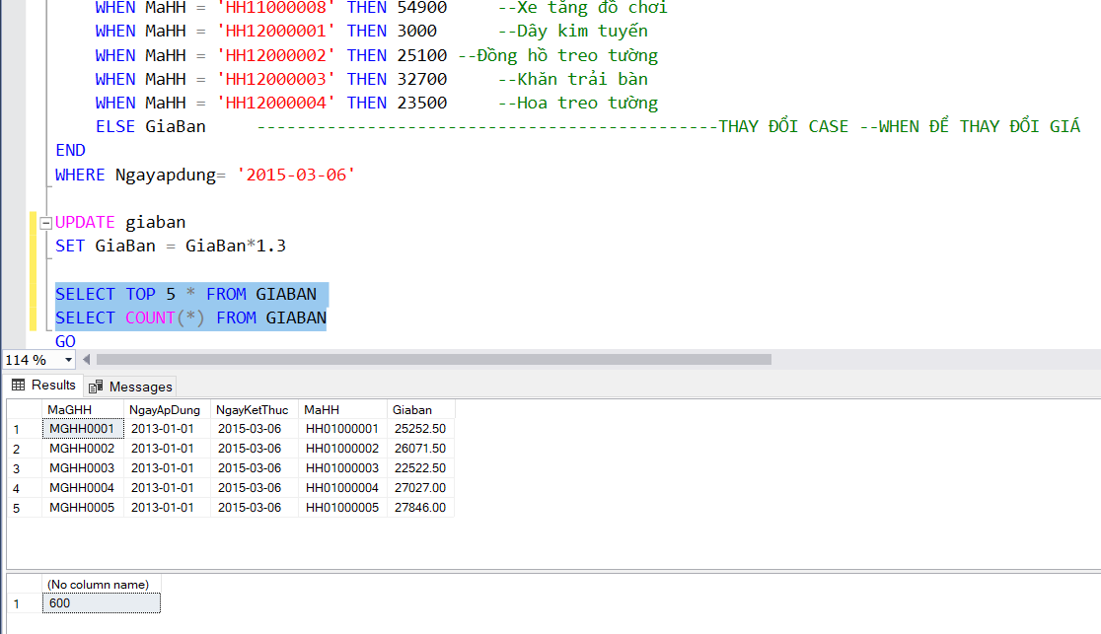

2.3.9 Module tạo dữ liệu dump cho bảng BAN
---------------------------------------TẠO BẢNG BÁN ---------------------------------------------

CREATE or alter PROCEDURE sp_GenerateBANData
AS
BEGIN
DECLARE @count INT = 1
declare @Random int =240
DECLARE @NgayBatDau DATE = '2013-01-01'
declare @ngayban date
WHILE @count <= 1000000
BEGIN
-- Số hóa đơn theo thứ tự HDB0000001, HDB0000002, ...
DECLARE @SoHDB CHAR(10) = 'HDB' + RIGHT('0000000' + CAST(@count AS VARCHAR), 7)

-- Random MaKH từ KH00000001 đến KH00000200
DECLARE @MaKH CHAR(10)
SELECT TOP 1 @MaKH = MaKH FROM KHACHHANG ORDER BY NEWID()

-- Random MaNV từ NV00000001 đến NV0000002
DECLARE @MaNV CHAR(10)
SELECT TOP 1 @MaNV = MaNV FROM NHANVIEN ORDER BY NEWID()

-- Random ngày bán trong khoảng từ 2020 đến ngày hiện tại

IF @random>=1
BEGIN
SET @Ngayban = @NgayBatDau
SET @random=@random-1
END
ELSE
BEGIN
SET @Random = (SELECT ABS(CHECKSUM(NEWID())) % 31 + 230)
SET @NgayBatDau=dateadd(day,1,@NgayBatDau)
SET @Ngayban = @NgayBatDau
END

-- Tổng thành tiền luôn = 0
DECLARE @TongThanhTien MONEY = 0

-- Chèn dữ liệu vào bảng BAN
INSERT INTO BAN (SoHDB, TongThanhTien, NgayBan, MaNV, MaKH)
VALUES (@SoHDB, @TongThanhTien, @NgayBan, @MaNV, @MaKH)

SET @count = @count + 1
print @count
END;
END;
EXEC sp_GenerateBANData
Kết quả sẽ có sau khi có bảng CTPHIEUBAN

2.3.10 Module tạo dữ liệu dump cho bảng CTPHIEUBAN
-------------------------------------TẠO BẢNG CHI TIẾT BÁN-----------------------------------

CREATE or alter PROCEDURE sp_Insert_CTPhieuBan
AS
BEGIN

DECLARE @SoHDBIndex INT = 1
DECLARE @Counter INT = 1
DECLARE @MaCTPB NVARCHAR(20)
DECLARE @SLBan INT
DECLARE @ThanhTien INT = 0
DECLARE @SoHDB NVARCHAR(20)
DECLARE @MaHH NVARCHAR(20)
DECLARE @RepeatCount INT =0

-- Danh sách các mã hàng hóa
DECLARE @HH TABLE (MaHH NVARCHAR(20))
INSERT INTO @HH VALUES
('HH01000003'), ('HH01000026'), ('HH01000001'), ('HH01000019'), ('HH01000023'),
('HH01000032'), ('HH01000029'), ('HH01000013'), ('HH01000014'), ('HH01000016'),
('HH01000025'), ('HH01000002'), ('HH01000005'), ('HH01000004'), ('HH01000022'),
('HH01000006'), ('HH01000012'), ('HH01000021'), ('HH01000010'), ('HH01000008'),
('HH01000007'), ('HH01000027'), ('HH01000011'), ('HH01000020'), ('HH01000015'),
('HH01000028'), ('HH01000030'), ('HH01000017'), ('HH01000009'), ('HH01000024'),
('HH01000031'), ('HH01000018'), ('HH02000025'), ('HH02000034'), ('HH02000005'),
('HH02000018'), ('HH02000033'), ('HH02000036'), ('HH02000032'), ('HH02000028'),
('HH02000001'), ('HH02000020'), ('HH02000007'), ('HH02000008'), ('HH02000021'),
('HH02000009'), ('HH02000029'), ('HH02000015'), ('HH02000016'), ('HH02000013'),
('HH02000004'), ('HH02000019'), ('HH02000026'), ('HH02000023'), ('HH02000003'),
('HH02000010'), ('HH02000002'), ('HH02000006'), ('HH02000035'), ('HH02000037'),
('HH02000017'), ('HH02000014'), ('HH02000024'), ('HH02000027'), ('HH02000011'),
('HH02000031'), ('HH02000012'), ('HH02000030'), ('HH02000022'), ('HH03000001'),
('HH03000003'), ('HH03000004'), ('HH03000008'), ('HH03000012'), ('HH03000002'),
('HH03000006'), ('HH03000009'), ('HH03000011'), ('HH03000015'), ('HH03000005'),
('HH03000007'), ('HH03000010'), ('HH03000013'), ('HH03000014'), ('HH04000001'),
('HH04000011'), ('HH04000016'), ('HH04000004'), ('HH04000005'), ('HH04000008'),
('HH04000014'), ('HH04000002'), ('HH04000010'), ('HH04000013'), ('HH04000017'),
('HH04000003'), ('HH04000006'), ('HH04000007'), ('HH04000009'), ('HH04000012'),
('HH04000015'), ('HH04000018'), ('HH04000019'), ('HH05000001'), ('HH05000002'),
('HH05000003'), ('HH05000004'), ('HH05000005'), ('HH05000006'), ('HH06000001'),
('HH06000002'), ('HH06000003'), ('HH06000004'), ('HH07000001'), ('HH07000002'),
('HH07000003'), ('HH07000004'), ('HH08000001'), ('HH08000002'), ('HH08000003'),
('HH08000004'), ('HH08000005'), ('HH09000002'), ('HH09000007'), ('HH09000005'),
('HH09000016'), ('HH09000003'), ('HH09000004'), ('HH09000006'), ('HH09000010'),
('HH09000014'), ('HH09000015'), ('HH09000001'), ('HH09000009'), ('HH09000008'),
('HH09000011'), ('HH09000012'), ('HH09000013'), ('HH10000028'), ('HH10000022'),
('HH10000037'), ('HH10000001'), ('HH10000024'), ('HH10000044'), ('HH10000019'),
('HH10000031'), ('HH10000018'), ('HH10000008'), ('HH10000045'), ('HH10000049'),
('HH10000016'), ('HH10000002'), ('HH10000009'), ('HH10000025'), ('HH10000036'),
('HH10000007'), ('HH10000032'), ('HH10000014'), ('HH10000003'), ('HH10000033'),
('HH10000006'), ('HH10000035'), ('HH10000027'), ('HH10000029'), ('HH10000043'),
('HH10000039'), ('HH10000026'), ('HH10000046'), ('HH10000013'), ('HH10000034'),
('HH10000004'), ('HH10000050'), ('HH10000042'), ('HH10000011'), ('HH10000048'),
('HH10000021'), ('HH10000041'), ('HH10000012'), ('HH10000015'), ('HH10000010'),
('HH10000047'), ('HH10000023'), ('HH10000030'), ('HH10000017'), ('HH10000005'),
('HH10000020'), ('HH10000038'), ('HH10000040'), ('HH11000001'), ('HH11000002'),
('HH11000003'), ('HH11000004'), ('HH11000005'), ('HH11000006'), ('HH11000007'),
('HH11000008'), ('HH12000001'), ('HH12000002'), ('HH12000003'), ('HH12000004')

-- Duyệt từ 1 đến 1,000,000
WHILE @Counter <= 2000000
BEGIN
-- Tạo mã CTPB
SET @MaCTPB = 'CTPB' + RIGHT('00000000' + CAST(@Counter AS NVARCHAR(10)), 8)

-- Random số lượng bán từ 2 đến 9
SET @SLBan = FLOOR(RAND() * 5) + 22

-- Tạo số hóa đơn theo thứ tự, mỗi số có thể lặp lại 1-3 lần
IF @RepeatCount = 0
BEGIN
SET @SoHDB = 'HDB' + RIGHT('000000000' + CAST(@SoHDBIndex AS VARCHAR), 7)
SET @RepeatCount = 1 -- Đánh dấu lần lặp đầu tiên
END
ELSE
BEGIN
SET @RepeatCount = 0 -- Reset để chuẩn bị tăng chỉ số SoHDNIndex
SET @SoHDBIndex = @SoHDBIndex + 1
END

-- Chọn MaHH ngẫu nhiên từ danh sách
SELECT TOP 1 @MaHH = MaHH FROM @HH ORDER BY NEWID()

-- Chèn dữ liệu vào bảng
INSERT INTO CTPhieuBan (MaCTPB, SLBan, ThanhTien, SoHDB, MaHH)
VALUES (@MaCTPB, @SLBan, @ThanhTien, @SoHDB, @MaHH)

-- Tăng biến đếm
SET @Counter = @Counter + 1
PRINT @COUNTER

END
END;
exec sp_Insert_CTPhieuBan

----------------------------CẬP NHẬT GIÁ BÁN TRONG CTPHIEUBAN---------------------

CREATE OR ALTER PROC UPDATECTPB(@MACTPB VARCHAR (15))
AS
BEGIN
IF EXISTS (SELECT 1 FROM CTPHIEUBAN WHERE MaCTPB=@MACTPB)
BEGIN
DECLARE @NGAYBAN DATE
DECLARE @MAHH VARCHAR(10)
DECLARE @SLBAN INT
DECLARE @DONGIA MONEY
SET @NGAYBAN = (SELECT NGAYBAN FROM CTPHIEUBAN CT JOIN BAN B ON CT.SoHDB=B.SoHDB WHERE @MACTPB=MaCTPB)
SET @MAHH= (SELECT MaHH FROM CTPHIEUBAN CT JOIN BAN B ON CT.SoHDB=B.SoHDB WHERE @MACTPB=MaCTPB)
SET @SLBAN=(SELECT SLBan FROM CTPHIEUBAN CT JOIN BAN B ON CT.SoHDB=B.SoHDB WHERE @MACTPB=MaCTPB)
IF @NGAYBAN BETWEEN '2013-01-01' AND '2015-03-06'
BEGIN
SELECT @DONGIA=GIABAN FROM GIABAN WHERE @MAHH=MAHH AND @NGAYBAN BETWEEN '2013-01-01' AND '2015-03-06'
END
ELSE IF @NGAYBAN BETWEEN '2015-03-07' AND '2019-12-07'
BEGIN
SELECT @DONGIA=GIABAN FROM GIABAN WHERE @MAHH=MAHH AND @NGAYBAN BETWEEN '2015-03-07' AND '2019-12-06'
END
ELSE SELECT @DONGIA=GIABAN FROM GIABAN WHERE @MAHH=MAHH AND @NGAYBAN BETWEEN '2019-12-07' AND GETDATE()
UPDATE CTPHIEUBAN
SET ThanhTien=(@SLBAN*@DONGIA)
WHERE MaCTPB=@MACTPB
IF @@ROWCOUNT>0
BEGIN
PRINT'CAP NHAT THANH CONG'
END
ELSE
BEGIN
PRINT 'CAP NHAT KHONG THANH CONG'
SELECT THANHTIEN=0 FROM CTPHIEUBAN CT WHERE MaCTPB=@MACTPB
END
END
ELSE
BEGIN
PRINT 'KHONG TIM THAY MA CHI TIET PHIEU BAN'
PRINT @MACTPB
END

END
------------------------------------------------------------------------------------------------------------
DECLARE @prefix NVARCHAR(4) = 'CTPB'
DECLARE @number INT = 1
DECLARE @max_number INT = 2000000
DECLARE @MActhd NVARCHAR(20)

WHILE @number <= @max_number
BEGIN
-- Tạo giá trị @MActhd với format CTPN + số có 9 chữ số, padding với 0 phía trước
SET @MActhd = @prefix + RIGHT('00000000' + CAST(@number AS NVARCHAR(10)), 8)

-- Gọi Stored Procedure
EXEC UPDATECTPB @MActhd

-- Tăng giá trị số
SET @number = @number + 1
END
Kết quả:
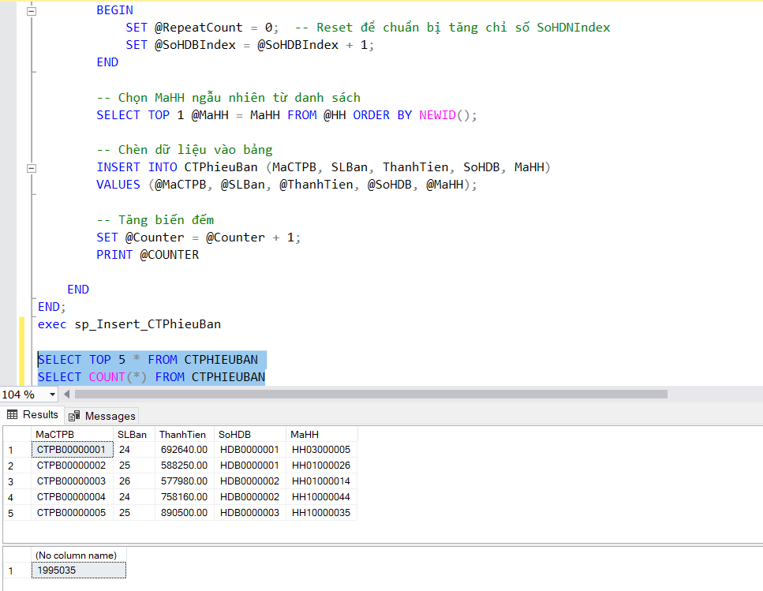

----------------------------CẬP NHẬT TỔNG THÀNH TIỀN TRONG BÁN-------------------

UPDATE BAN
SET TongThanhTien = (
SELECT SUM(THANHTIEN)
FROM CTPHIEUBAN
WHERE CTPHIEUBAN.SoHDB = BAN.SoHDB
)
WHERE EXISTS (
SELECT 1 FROM CTPHIEUBAN WHERE CTPHIEUBAN.SoHDB = BAN.SoHDB
);

-- Kiểm tra số dòng đã cập nhật
PRINT CAST(@@ROWCOUNT AS NVARCHAR(10)) + ' dòng đã được cập nhật'

- Kết quả bảng BAN
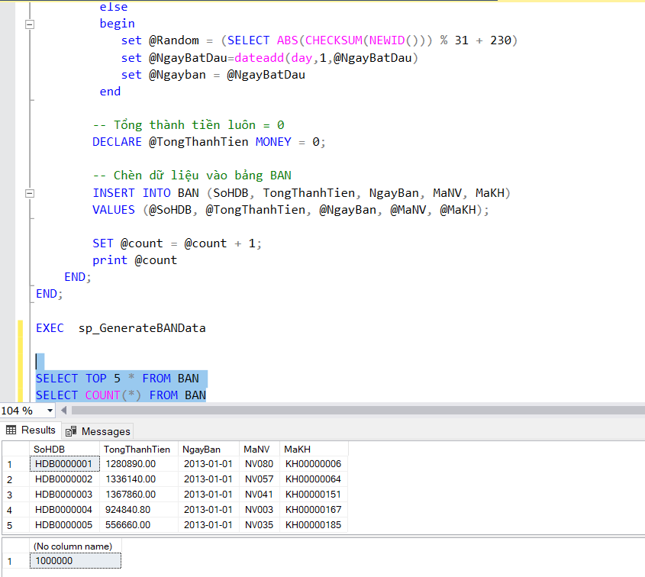
----------------------------------------------TỒN KHO------------------------------------------------

CREATE TABLE #TempTable1 (
MAHH VARCHAR(10) PRIMARY KEY,
SLBAN INT
)
INSERT INTO #TempTable1 (MAHH, SLBAN)
SELECT MaHH, SUM(SLBAN) AS SLBAN
FROM CTPHIEUBAN
GROUP BY MaHH
ORDER BY MaHH ASC
-- Kiểm tra dữ liệu trong bảng tạm BAN
SELECT * FROM #TempTable1

CREATE TABLE #TempTable2 (
MAHH VARCHAR(10) PRIMARY KEY,
SLNHAP INT,
SLBAN INT
);
INSERT INTO #TempTable2 (MAHH, SLNHAP)
SELECT MaHH, SUM(SLNHAP) AS SLNHAP
FROM CTPHIEUNHAP
GROUP BY MaHH
ORDER BY MaHH ASC
UPDATE #TempTable2
SET SLBAN=#TempTable1.SLBAN
FROM #TempTable1
WHERE #TempTable1.MAHH=#TempTable2.MAHH
-- Kiểm tra dữ liệu trong bảng tạm BAN
SELECT*FROM #TempTable2

----------------------------------------CẬP NHẬT TỒN KHO--------------------------------------

CREATE TABLE #Tonkho (
MAHH VARCHAR(10) PRIMARY KEY,
SLton INT
)
INSERT INTO #Tonkho (MAHH, SLton)
select mahh,(slnhap-slban)
from #TempTable2

update HANGHOA
set SL=#Tonkho.SLton
from #Tonkho
where HANGHOA.MaHH= #Tonkho.MAHH

2.4 Xây dựng các module

2.4.1 Module thêm mới loại hàng

TÊN: Thêm mới loại hàng
LOẠI: Procedure
Mô tả: Thêm mới loại hàng dựa vào mã loại, kiểm tra nếu tên loại đó đã tồn tại thì không được thêm mới.
INPUT | @TENLOAI
OUTPUT | @RET INT (0: thành công, 1: thất bại, 2: đã tồn tại)
PROCESS | - Bắt đầu 1 transaction để đảm bảo nếu lỗi xảy ra thì rollback lại dữ liệu về trạng thái ban đầu.  - Kiểm tra sự tồn tại của TENLOAI trong bảng LOAI với điều kiện TENLOAI=@TENLOAI.  - Nếu đã tồn tại, @RET=2, rollback transaction, return.  - Thực hiện tạo mã loại mới bằng cách: lấy ra MALOAI lớn nhất trong bảng LOAI. Nếu null thì set MALOAI bắt đầu từ 1, ngược lại lấy MALOAI lớn nhất + 1.  - Thêm mới thông tin vào bảng LOAI. Thêm thất bại: @RET= 1, rollback transaction, thêm thành công: @RET=0, commit transaction.

CREATE OR ALTER PROC THEM_LOAI
(
@TENLOAI NVARCHAR (50),
@RET INT OUT
)
AS
BEGIN

BEGIN TRANSACTION
IF EXISTS (SELECT 1 FROM LOAI WHERE TENLOAI = @TENLOAI)
BEGIN
ROLLBACK TRANSACTION
SET @RET = 2 --LOẠI HÀNG ĐÃ TỒN TẠI
RETURN
END
DECLARE @MALOAI1 VARCHAR (4)
DECLARE @MALOAI2 INT
DECLARE @NEW_MALOAI VARCHAR (10)

SELECT @MALOAI1 = MAX(MALOAI) FROM LOAI

IF @MALOAI1 IS NULL
SET @NEW_MALOAI = 'LH01'
ELSE
BEGIN
SET @MALOAI2 = CAST (RIGHT (@MALOAI1, 2) AS INT) + 1
SET @NEW_MALOAI = 'LH' + RIGHT ('00' + CAST (@MALOAI2 AS VARCHAR (2)), 2)
END

INSERT INTO LOAI (MALOAI, TENLOAI, TINHTRANG)
VALUES (@NEW_MALOAI, @TENLOAI,1)
IF @@ROWCOUNT <=0
BEGIN
SET @RET = 1--THÊM MỚI THẤT BẠI
ROLLBACK TRANSACTION
END
ELSE
BEGIN
SET @RET=0--THÊM MỚI THÀNH CÔNG
COMMIT TRANSACTION
END
END
--Test
DECLARE @TENLOAI VARCHAR (50) ='ĐỒ CHƠI TRẺ EM', @RET BIT
EXEC THEM_LOAI @TENLOAI, @RET OUT
PRINT @RET

2.4.2 Module sửa loại hàng
TÊN: Sửa loại hàng
LOẠI: Procedure
Mô tả: Sửa loại hàng dựa vào mã loại, nếu mã loại đó không tồn tại thì không được sửa.
INPUT | @MALOAI, @TENLOAI, @TINHTRANG
OUTPUT | @RET INT(0: thành công, 1: thất bại, 2: không tồn tại).
PROCESS | - Bắt đầu 1 transaction để đảm bảo nếu lỗi xoá xảy ra thì rollback lại dữ liệu về trạng thái ban đầu.  - Kiểm tra sự tồn tại của MALOAI trong bảng LOAI với điều kiện MALOAI=@MALOAI.  - Nếu không tồn tại, @RET=2, rollback transaction, return  - Thực hiện cập nhật thông tin mới. Cập nhật thành công: @RET=0, commit transaction, Thất bại: @RET=1, rollback transaction.

CREATE OR ALTER PROC SUA_LOAI (@MALOAI VARCHAR (4), @TENLOAI NVARCHAR (50), @TINHTRANG BIT, @RET INT OUT)
AS
BEGIN
BEGIN TRANSACTION
--kiểm tra sự tồn tại của mã loại trong bảng loại
IF NOT EXISTS (SELECT 1 FROM LOAI WHERE MALOAI=@MALOAI)
BEGIN
ROLLBACK TRANSACTION
SET @RET=2--KHÔNG TỒN TẠI MÃ LOẠI
RETURN
END
UPDATE LOAI
SET TENLOAI = @TENLOAI, TINHTRANG = @TINHTRANG
WHERE MALOAI = @MALOAI
IF @@ROWCOUNT =<0
BEGIN
SET @RET=1 --UPDATE THẤT BẠI
ROLLBACK TRANSACTION
END
ELSE
BEGIN
SET @RET=0 --UPDATE THÀNH CÔNG
COMMIT TRANSACTION
END
END
--test

DECLARE
@MALOAI VARCHAR(4) = 'LH10',
@TENLOAI NVARCHAR(50) = N'BÀN GHẾ HỌC TẬP',
@TINHTRANG INT = 1, -- hoặc 0 tùy vào trạng thái bạn muốn
@RET INT;

EXEC SUA_LOAI
@MALOAI = @MALOAI,
@TENLOAI = @TENLOAI,
@TINHTRANG = @TINHTRANG,
@RET = @RET OUTPUT;

SELECT @RET AS KetQua;

2.4.3 Module xoá loại hàng
TÊN: Xoá loại hàng
LOẠI: Procedure
Mô tả: thực hiện thay đổi trạng thái từ 1 (đang hoạt động) về 0 (đã xoá) thay vì xoá hoàn toàn thông tin về LOAI.
INPUT | @MALOAI
OUTPUT | @RET INT (0: thành công, 1: thất bại, 2: không tồn tại,3: tồn tại hàng hoá thuộc loại hàng này, 4: đã bị xoá)
PROCESS | - Bắt đầu 1 transaction để đảm bảo nếu lỗi xoá xảy ra thì rollback lại dữ liệu về trạng thái ban đầu.  - Kiểm tra sự tồn tại của MALOAI trong bảng LOAI với điều kiện MALOAI=@MALOAI, nếu không tồn tại, @RET=2, rollback transaction, return.  - Kiểm tra sự tồn tại của MALOAI trong bảng HANGHOA với điều kiện MALOAI=@MALOAI, nếu tồn tại, @RET=3, rollback transaction, return.  - Kiểm tra loại hàng đã bị xoá trước đó chưa, nếu đã bị xoá, @RET=4, rollback transaction, return.  - Thực hiện cập nhật bảng LOAI, set TRANGTHAI=0 với điều kiện MALOAI=@MALOAI, cập nhật thành công: @RET=0, commit transaction, thất bại: @RET=1, rollback transaction.

CREATE OR ALTER PROC XOA_LOAI (
@MALOAI VARCHAR (4),
@RET INT OUT
)
AS
BEGIN
BEGIN TRANSACTION
- Kiểm tra mã loại có tồn tại trong bảng LOAI không
IF NOT EXISTS (SELECT 1 FROM LOAI WHERE MALOAI = @MALOAI)
BEGIN
ROLLBACK TRANSACTION
SET @RET = 2 -- Không tồn tại loại hàng này
RETURN
END
-- Kiểm tra mã loại có tồn tại trong bảng HANGHOA không
IF EXISTS (SELECT 1 FROM HANGHOA WHERE MALOAI = @MALOAI)
BEGIN
ROLLBACK TRANSACTION
SET @RET = 3 -- Tồn tại hàng hoá thuộc loại hàng này
RETURN
END
-- Kiểm tra xem loại hàng đã bị xoá (tinhtrang = 0) chưa
IF EXISTS (SELECT 1 FROM LOAI WHERE MALOAI = @MALOAI AND TINHTRANG = 0)
BEGIN
ROLLBACK TRANSACTION
SET @RET = 4 -- Loại hàng này đã bị xoá trước đó
RETURN
END

-- Cập nhật trạng thái tinhtrang = 0 (đánh dấu xoá)
UPDATE LOAI
SET TINHTRANG = 0
WHERE MALOAI = @MALOAI;
IF @@ROWCOUNT <= 0
BEGIN
ROLLBACK TRANSACTION
SET @RET = 1 -- Lỗi xoá
END
ELSE
BEGIN
SET @RET = 0 -- Xoá thành công
COMMIT TRANSACTION
END
END
--test
DECLARE @MALOAI VARCHAR (4)='LH10',@RET INT
EXEC XOA_LOAI @MALOAI, @RET OUT
PRINT @RET

2.4.4 Module kiểm tra sự tồn tại của nhà cung cấp
TÊN: Kiểm tra sự tồn tại của nhà cung cấp
LOẠI: Procedure
Mô tả: Kiểm tra sự tồn tại và tình trạng hợp tác của NCC dựa vào SDTNCC.
INPUT | @ SDTNCC
OUTPUT | @re INT (0: tồn tại hợp lệ, 1: không tồn tại, 2: đã ngừng hợp tác)
PROCESS | - Nếu không tồn tại NCC nào có SDTNCC = @ SDTNCC → @re = 1, return  - Lấy ra Tinhtrang hợp tác từ bảng NCC với điều kiện SDTNCC = @SDTNCC. Nếu Tinhtrang = 0 (ngừng hợp tác) → @re = 2, return  - Hợp lệ → @re = 0.

CREATE OR ALTER PROC spCheckNCC (@SDTNCC CHAR(10), @re INT OUT)
AS
BEGIN
--Kiểm tra sự tồn tại của NCC
IF NOT EXISTS (SELECT 1 FROM NCC WHERE SDTNCC = @SDTNCC)
BEGIN
SET @re = 1 --NCC không tồn tại
RETURN
END

--Kiểm tra tình trạng hợp tác với NCC
DECLARE @Tinhtrang BIT
SELECT @Tinhtrang = Tinhtrang FROM NCC WHERE MaNCC = @MaNCC
IF @Tinhtrang = 0
BEGIN
SET @re = 2 --Đã ngừng hợp tác trước đó
RETURN
END

SET @re = 0 --Đang hợp tác
END
--TEST
DECLARE @MaNCC CHAR(10) = 'NCC0000', @re INT
EXEC spCheckNCC @MaNCC, @re OUT
PRINT @re

2.4.5 Module thêm mới nhà cung cấp
TÊN: Thêm mới nhà cung cấp
LOẠI: Procedure
Mô tả: Thêm mới NCC dựa vào thông tin mà họ cung cấp (Tên, SĐT, Địa chỉ, STK, Tên Ngân hàng), nợ hiện tại mặc định là 0 vì chưa thêm mới hoá đơn, tình trạng hợp tác mặc định là 1.
INPUT | @TENNCC, @SDTNCC, @DCNCC, @STK, @TENNH.
OUTPUT | @re INT(1: Thất bại, 0: Thành công).
PROCESS | - Khai báo biến STKNCC = STK + '_' + TenNH để đảm bảo đúng định dạng cột STKNCC trong bảng.  - Lấy ra MaNCC lớn nhất trong bảng NCC. Nếu null (chưa có NCC nào) thì set MaNCC bắt đầu từ 1, ngược lại lấy MaNCC lớn nhất + 1  - Thêm mới thông tin vào bảng NCC. Thêm thành công: @re = 0/ Thất bại: @re = 1.
GHI CHÚ | - Khi nhận thông tin từ người dùng nhập vào, ở backend, module kiểm tra sự tồn tại và tình trạng hợp tác sẽ được gọi trước.  - Nếu kết quả trả về NCC đó chưa tồn tại thì gọi module thêm mới NCC, ngược lại trả về thông báo cho người dùng và không gọi module thêm mới.

CREATE OR ALTER PROC spThemNCC
@TenNCC NVARCHAR(50),
@SDTNCC CHAR(10),
@DCNCC NVARCHAR(100),
@STK VARCHAR(20),
@TenNH VARCHAR(20),
@re INT OUT
AS
BEGIN
DECLARE @STKNCC VARCHAR(40) = @STK + '_' + @TenNH,
@MaNCC CHAR(10),
@NextMaNCC CHAR(10)
--Tạo MaNCC tiếp theo
SELECT @MaNCC = MAX(MaNCC) FROM NCC
IF @MaNCC IS NULL
SET @MaNCC = 'NCC0001'
ELSE
SET @NextMaNCC = 'NCC' + RIGHT('0000' + CAST(RIGHT(@MaNCC,7) + 1 AS VARCHAR),4)

INSERT INTO NCC(MaNCC, TenNCC, SDTNCC, DCNCC, STKNCC, NoHienTai, Tinhtrang)
VALUES(@NextMaNCC, @TenNCC, @SDTNCC, @DCNCC, @STKNCC, 0, 1)
IF @@ROWCOUNT <= 0
SET @re = 1 --Lỗi thêm mới NCC
ELSE SET @re = 0 --Thêm mới thành công
END

--TEST
SELECT * FROM NCC
DECLARE @TenNCC NVARCHAR(50),
@SDTNCC CHAR(10),
@DCNCC NVARCHAR(100),
@STK VARCHAR(20),
@TenNH VARCHAR(20),
@re INT

EXEC spThemNCC N'Công ty TNHH Ahalo', '0931234456', N'Đà Nẵng', '12345678905', 'Vietcombank', @re out
PRINT @re

Module xóa nhà cung cấp
TÊN: Xoá nhà cung cấp
LOẠI: Procedure
Mô tả: thực hiện thay đổi trạng thái từ 1 (đang hợp tác) về 0 (ngừng hợp tác) thay vì xoá luôn thông tin về NCC.
INPUT | @MANCC
OUTPUT | @re INT (1: còn nợ, không thể xoá, 2: xoá thất bại, 3: xoá thành công).
PROCESS | - Lấy ra NoHienTai đối với NCC từ bảng NCC với điều kiện MaNCC = @MaNCC. Nếu NoHienTai > 0 thì gán @re = 1 (còn nợ, không thể xoá).  - Bắt đầu 1 transaction để đảm bảo nếu lỗi xoá xảy ra thì rollback lại dữ liệu về trạng thái ban đầu.  - Thực hiện cập nhật bảng NCC, set tinhtrang = 0 với điều kiện MaNCC = @MaNCC.  - Kiểm tra sự số dòng bị ảnh hưởng bởi câu lệnh update, nếu <= 0 thì gán @re = 2 (xoá thất bại); ngược lại gán @re = 0 (xoá thành công). Kết thúc transaction.
GHI CHÚ | Có module kiểm tra sự tồn tại và tình trạng hợp tác riêng, sẽ được gọi trước khi gọi module xoá NCC.

CREATE OR ALTER PROC spXoaNCC (@MaNCC CHAR(10), @re INT out)
AS
BEGIN

DECLARE @NoHienTai MONEY
SELECT @NoHienTai = NoHienTai FROM NCC WHERE MaNCC = @MaNCC
IF @NoHienTai > 0
BEGIN
SET @re = 1 --Còn nợ không thể xoá
RETURN
END

BEGIN TRANSACTION
UPDATE NCC
SET Tinhtrang = 0 --Đánh dấu không hợp tác với NCC này nữa
WHERE MaNCC = @MaNCC

IF @@ROWCOUNT <= 0
BEGIN
SET @re = 2 --Lỗi xóa NCC
ROLLBACK TRANSACTION
END
ELSE
BEGIN
SET @re = 0 --Thành công
COMMIT TRANSACTION
END
END

--TEST
DECLARE @MaNCC CHAR(10) = 'NCC0000', @re INT
EXEC spXoaNCC @MaNCC, @re OUT
PRINT @re

2.4.7 Module thêm mới phiếu nhập hàng

TÊN: Thêm mới phiếu nhập hàng
LOẠI: Procedure
Mô tả: thực hiện công việc thêm mới phiếu nhập hàng, chi tiết nhập hàng, cập nhật giá bán theo đơn giá nhập và thêm mới bản ghi vào bảng GIABAN (cập nhật lại ngày kết thúc của giá cũ), cập nhật số lượng hàng hoá sau khi nhập, cập nhật lại nợ hiện tại với NCC. Đảm bảo nếu 1 bước sai thì rollback tất cả dữ liệu.
INPUT | @NGAYNHAP, @MANCC, @MANV, @TONGTIENHANG, @CHIETKHAU, @THUKHAC, @TONGCONG, @NOCU, @TONGTHANHTOAN, @ChiTietNhap AS dbo.ChiTietPhieuNhap READONLY.
OUTPUT | @re INT(0: thành công tất cả, 1: lỗi thêm mới phiếu nhập, 2: lỗi thêm mới chi tiết phiếu nhập, 3: lỗi cập nhật số lượng, 4: lỗi cập nhật ngày kết thúc giá bán cũ, 5: lỗi cập nhật giá bán mới, 6: lỗi cập nhật nợ NCC).
PROCESS | - Thêm mới thông tin vào bảng NHAP.  - Thêm mới thông tin vào bảng CTPHIEUNHAP từ UDTT.  - Cập nhật số lượng hàng hóa trong bảng HANGHOA từ UDTT.  - Cập nhật giá bán cũ (Ngưng hiệu lực giá bán cũ và thêm giá bán mới).  - Cập nhật nợ của nhà cung cấp trong bảng NCC.
GHI CHÚ | Các bước kiểm tra sự tồn tại của NCC, nhân viên, hàng hoá sẽ được kiểm tra trước khi gọi thủ tục này.

--Tạo cấu trúc bảng giống với cấu trúc của CTPHIEUNHAP
--1. Kiểm tra xem UDTT 'dbo.ChiTietPhieuNhap' đã tồn tại chưa
IF NOT EXISTS (SELECT * FROM sys.types WHERE name = 'ChiTietPhieuNhap')
BEGIN
-- Định nghĩa User-Defined Table Type (UDTT) cho chi tiết nhập
CREATE TYPE dbo.ChiTietPhieuNhap AS TABLE
(
MaHH VARCHAR(10) NOT NULL,
SLNhap INT NOT NULL,
DonGiaNhap MONEY NOT NULL,
CK NUMERIC(3,2),
GiaSauCK MONEY NOT NULL,
ThanhTien MONEY NOT NULL
)
END

--Tạo thủ tục
CREATE OR ALTER PROC spThemMoiHoaDonNhap
@NgayNhap DATE,
@MaNCC VARCHAR(10),
@MaNV VARCHAR(10),
@TongTienHang MONEY,
@ChietKhau NUMERIC(3, 2),
@ThuKhac MONEY,
@TongCong MONEY,
@NoCu MONEY,
@TongThanhToan MONEY,
@ChiTietNhap AS dbo.ChiTietPhieuNhap READONLY, -- Khai báo tham số là UDTT và READONLY (chỉ cho phép đọc dữ liệu)
@re INT OUT
AS
BEGIN
-- Bắt đầu Transaction để đảm bảo tính nhất quán dữ liệu
BEGIN TRANSACTION

-- 1. Thêm mới thông tin vào bảng NHAP
--Tạo số hoá đơn nhập mới
DECLARE @SoHDNmax CHAR(10), @SoHDNnext INT, @SoHDN CHAR(10)
SELECT @SoHDNmax = MAX(SoHDN) FROM NHAP
IF @SoHDNmax IS NULL --Nếu chưa có hoá đơn nào thì SoHDN = HDN0000001
SET @SoHDN = 'HDN0000001'
ELSE
BEGIN
SET @SoHDNnext = RIGHT(@SoHDNmax,7) + 1
SET @SoHDN = 'HDN' + RIGHT('0000000' + CAST(@SoHDNnext AS VARCHAR), 7)
END

--Thêm giá trị vào bảng NHAP
INSERT INTO NHAP (SoHDN, TongTienHang, ChietKhau, ThuKhac, TongCong, NoCu, TongThanhToan, NgayNhap, MaNCC, MaNV)
VALUES (@SoHDN, @TongTienHang, @ChietKhau, @ThuKhac, @TongCong, @NoCu, @TongThanhToan, @NgayNhap, @MaNCC, @MaNV)

--Kiểm tra sự thay đổi của bản ghi
IF @@ROWCOUNT <=0
BEGIN
SET @re = 1 --Lỗi thêm mới phiếu nhập
ROLLBACK TRANSACTION
RETURN
END

-- 2. Thêm mới thông tin vào bảng CTPHIEUNHAP từ UDTT
---Lấy ra MaCTPN lớn nhất từ bảng CTPHIEUNHAP
DECLARE @MaCTPNmax CHAR(15)
SELECT @MaCTPNmax = MAX(MaCTPN) FROM CTPHIEUNHAP

--Thêm thông tin vào bảng CTPHIEUNHAP từ UDTT ChiTietNhap
---MaCTPN mới sẽ bằng MaCTPN lớn nhất trong CTPHIEUNHAP cộng với thứ tự dòng ROW_NUMBER() được truyền vào CTPHIEUNHAP để đảm bảo MaCTPN luôn tăng dần theo định dạng
INSERT INTO CTPHIEUNHAP (MaCTPN, SoHDN, MaHH, SLNhap, DonGiaNhap, CK, GiaSauCK, ThanhTien)
SELECT 'CTPN' + RIGHT('00000000000' + CAST(RIGHT(@MaCTPNmax, 11) + (ROW_NUMBER() OVER (ORDER BY ct.MaHH)) AS VARCHAR), 9),
@SoHDN, ct.MaHH, ct.SLNhap, ct.DonGiaNhap, ct.CK, ct.GiaSauCK, ct.ThanhTien
FROM @ChiTietNhap ct

--Kiểm tra sự thay đổi của bản ghi
IF @@ROWCOUNT <= 0
BEGIN
SET @re = 2 --Lỗi thêm mới chi tiết phiếu nhập
ROLLBACK TRANSACTION
RETURN
END

-- 3. Cập nhật số lượng hàng hóa trong bảng HANGHOA từ UDTT
UPDATE HANGHOA
SET SL = SL + ct.SLNhap*HeSoQuyDoi --số lượng được quản lý trong bảng HANGHOA theo đơn vị tính nhỏ nhất, trong khi số lượng nhập tính theo đơn vị tính sỉ
--công thức để quy đổi sang đơn vị tính nhỏ nhất: SLNhap * HeSoQuyDoi
FROM HANGHOA h JOIN @ChiTietNhap ct ON h.MaHH = ct.MaHH

--Kiểm tra sự thay đổi của bản ghi
IF @@ROWCOUNT <= 0
BEGIN
SET @re = 3 --Lỗi cập nhật số lượng
ROLLBACK TRANSACTION
RETURN
END

-- 4. Cập nhật giá bán cũ (Ngưng hiệu lực giá bán cũ và thêm giá bán mới)
-- Cập nhật ngày kết thúc giá bán cũ cho từng hàng hóa với điều kiện NgayKetThuc IS NULL hay NgayKetThuc >= Ngày hiện tại
UPDATE GIABAN
SET NgayKetThuc = DATEADD(DAY, -1, @NgayNhap)
WHERE MaHH IN (SELECT MaHH FROM @ChiTietNhap)
AND (NgayKetThuc IS NULL OR NgayKetThuc >= @NgayNhap)

--Kiểm tra sự thay đổi của bản ghi
IF @@ROWCOUNT <= 0
BEGIN
SET @re = 4 --Lỗi cập nhật ngày kết thúc giá bán cũ
ROLLBACK TRANSACTION
RETURN
END
--Thêm mới giá bán dựa vào giá nhập
---Lấy ra MaGHH lớn nhất
DECLARE @MaGHHmax CHAR(10)
SELECT @MaGHHmax = MAX(MaGHH) FROM GIABAN
---Thêm giá bán mới cho từng hàng hóa vào GIABAN
---MaGHH mới = MaGHH max + thứ tự dòng ROW_NUMBER() được truyền vào CTPHIEUNHAP để đảm bảo MaGHH luôn tăng dần theo định dạng
INSERT INTO GIABAN (MaGHH, MaHH, GiaBan, NgayApDung, NgayKetThuc)
SELECT 'MGHH' + RIGHT('0000' + CAST(RIGHT(@MaGHHmax, 6) + (ROW_NUMBER() OVER (ORDER BY ct.MaHH)) AS VARCHAR), 4),
ct.MaHH, (ct.DonGiaNhap / HeSoQuyDoi) * 1.3, @NgayNhap, NULL
FROM @ChiTietNhap AS ct JOIN HANGHOA h ON ct.MaHH = h.MaHH

--Kiểm tra sự thay đổi của bản ghi
IF @@ROWCOUNT <= 0
BEGIN
SET @re = 5 --Lỗi thêm mới giá bán
ROLLBACK TRANSACTION
RETURN
END

-- 5. Cập nhật nợ của nhà cung cấp trong bảng NCC
--(NoHienTai = TongCong (Tổng tiền của hoá đơn) + NoCu (Nợ trước đó) - TongThanhToan (Tổng tiền đã thanh toán cho hoá đơn)
UPDATE NCC
SET NoHienTai = NoHienTai + (@TongCong + @NoCu - @TongThanhToan)
WHERE MaNCC = @MaNCC

--Kiểm tra sự thay đổi của bản ghi
IF @@ROWCOUNT <= 0
BEGIN
SET @re = 6 --Lỗi cập nhật nợ NCC
ROLLBACK TRANSACTION
RETURN
END

-- Nếu tất cả các thao tác thành công, COMMIT TRANSACTION
COMMIT TRANSACTION
SET @re = 0 -- Trả về 0 nếu thành công
END

--TEST

-- Khai báo biến bảng ChiTietHDN theo cấu trúc dbo.ChiTietPhieuNhap
DECLARE @ChiTietHDN AS dbo.ChiTietPhieuNhap

-- Thêm dữ liệu vào biến bảng
INSERT INTO @ChiTietHDN (MaHH, SLNhap, DonGiaNhap, CK, GiaSauCK, ThanhTien)
VALUES
('HH01000001', 10, 10000, 0, 10000, 100000),
('HH01000002', 5, 25000,0, 25000, 125000)
-- Khai báo biến để nhận giá trị trả về (tham số OUT)
DECLARE @re INT
-- gọi thủ tục bằng cách truyền giá trị theo tên tham số
EXEC spThemMoiHoaDonNhap
@NgayNhap = '2025-04-08',
@MaNCC = 'NCC0002' ,
@MaNV = 'NV001',
@TongTienHang = 100000,
@ChietKhau = 0.05,
@ThuKhac = 10000,
@TongCong = 105000,
@NoCu = 0,
@TongThanhToan = 105000,
@ChiTietNhap = @ChiTietHDN,
@re = @re OUTPUT

-- In ra giá trị trả về
SELECT @re AS TrangThai

2.4.8 Module thêm mới phiếu bán hàng
TÊN: Thêm mới phiếu bán hàng
LOẠI: Procedure
Mô tả: thực hiện thêm mới phiếu bán, chi tiết phiếu bán, cập nhật số lượng sau khi bán. Đảm bảo nếu 1 bước sai thì rollback toàn bộ dữ liệu.
INPUT | @NgayBan, @MaKH, @MaNV, @TongThanhTien, @ChiTietBan dbo.ChiTietPhieuBan READONLY.
OUTPUT | @re INT(0: Thành công, 1: Lỗi thêm mới phiếu bán, 2: Lỗi thêm mới chi tiết phiếu bán, 3: Lỗi cập nhật tồn kho).
PROCESS | - Thêm mới phiếu bán.  - Thêm chi tiết bán từ UDTT.  - Cập nhật số lượng sau khi bán.
GHI CHÚ | Các bước kiểm tra sự tồn tại của nhân viên, khách hàng, hàng hoá được thực hiện trước khi gọi thủ tục này.

IF NOT EXISTS (SELECT * FROM sys.types WHERE name = 'ChiTietPhieuBan')
BEGIN
CREATE TYPE dbo.ChiTietPhieuBan AS TABLE --Tạo UDTT ChiTietPhieuBan
(
MaHH CHAR(10) NOT NULL,
SLBan INT NOT NULL,
ThanhTien MONEY NOT NULL
)
END
CREATE OR ALTER PROCEDURE spThemMoiHoaDonBan
@NgayBan DATE,
@MaKH CHAR(10),
@MaNV CHAR(10),
@TongThanhTien MONEY,
@ChiTietBan dbo.ChiTietPhieuBan READONLY,
@re INT OUT
AS
BEGIN
--Bắt đầu transaction, đảm bảo nhất quán dữ liệu
BEGIN TRANSACTION

-- 1. Thêm mới phiếu bán
DECLARE @SoHDB CHAR(10), @SoMax CHAR(10), @SoNext INT

-- Tạo MaCTPB tiếp theo
SELECT @SoMax = MAX(SoHDB) FROM BAN
IF @SoMax IS NULL
SET @SoHDB = 'HDB0000001'
ELSE
BEGIN
SET @SoNext = RIGHT(@SoMax, 7) + 1
SET @SoHDB = 'HDB' + RIGHT('0000000' + CAST(@SoNext AS VARCHAR), 7)
END

--Thêm thông tin vào bảng BAN
INSERT INTO BAN (SoHDB, NgayBan, MaKH, MaNV, TongThanhTien)
VALUES (@SoHDB, @NgayBan, @MaKH, @MaNV, @TongThanhTien)

--Kiểm tra sự thay đổi của bản ghi
IF @@ROWCOUNT <= 0
BEGIN
SET @re = 1 --Lỗi thêm mới hóa đơn bán
ROLLBACK TRANSACTION
RETURN
END

-- 2. Thêm chi tiết bán từ UDTT
--Lấy ra MaCTPB lớn nhất có trong CTPHIEUBAN
DECLARE @MaCTPBmax CHAR(15)
SELECT @MaCTPBmax = MAX(MaCTPB) FROM CTPHIEUBAN

--Thêm thông tin vào bảng CTPHIEUBAN
--MaCTPB = MaCTPB max + thứ tự dòng ROW_NUMBER() của dữ liệu được truyền vào CTPHIEUBAN, đảm bảo MaCTPB tăng dần theo đúng định dạng
INSERT INTO CTPHIEUBAN (MaCTPB, SoHDB, MaHH, SLBan, ThanhTien)
SELECT 'CTPB' + RIGHT('00000000000' + CAST(RIGHT(@MaCTPBmax, 11) + (ROW_NUMBER() OVER (ORDER BY ctb.MaHH)) AS VARCHAR), 8),
@SoHDB, ctb.MaHH, ctb.SLBan, ctb.ThanhTien
FROM @ChiTietBan ctb

--Kiểm tra sự thay đổi của bản ghi
IF @@ROWCOUNT <= 0
BEGIN
SET @re = 2 --Lỗi thêm mới CTPHIEUBAN
ROLLBACK TRANSACTION
RETURN
END

-- 3. Cập nhật số lượng sau khi bán
UPDATE HANGHOA
SET SL = SL - ctb.SLBan
FROM HANGHOA h
JOIN @ChiTietBan ctb ON h.MaHH = ctb.MaHH

--Kiểm tra sự thay đổi của bản ghi
IF @@ROWCOUNT <= 0
BEGIN
SET @re = 3 --Lỗi cập nhật tồn kho
ROLLBACK TRANSACTION
RETURN
END

--Kết thúc transaction
COMMIT TRANSACTION
SET @re = 0 --Thành công
END

--TEST

DECLARE @ChiTietBan AS dbo.ChiTietPhieuBan
INSERT INTO @ChiTietBan(MaHH, SLBan, ThanhTien) VALUES
('HH01000001', 10, 100000),
('HH01000002', 5, 125000)
DECLARE @kq INT
EXEC spThemMoiHoaDonBan
@NgayBan = '2025-02-02',
@MaKH = 'KH00000001',
@MaNV = 'NV001',
@TongThanhTien = 200000,
@ChiTietBan = @ChiTietBan,
@re = @kq OUTPUT
PRINT @kq

2.4.9 Module kiểm tra sự tồn tại của hàng hoá
TÊN: Cập kiểm tra sự tồn tại của hàng hoá
LOẠI: Procedure
MÔ TẢ: Kiểm tra sự tồn tại của hàng hóa trước khi thực hiện các thao tác như thêm, sửa, xóa hàng hóa.
INPUT | @TenHH
OUTPUT | @KetQua INT (0: tồn tại và đang hoạt đông, 1: chưa tồn tại, 2: đã xoá)
PROCESS | - Kiểm tra sự tồn tại của hàng hóa bằng tên hàng hóa:  - Nếu chưa tồn tại → @KetQua=1.  - Đã xóa hàng hóa → @KetQua=2.  - Đã tồn tại và đang hoạt động →@KetQua=0.

go
CREATE OR ALTER FUNCTION fn_KiemTraTonTaiHangHoa (@TenHH NVARCHAR(100))
RETURNS INT
AS
BEGIN
DECLARE @KetQua INT

IF NOT EXISTS (SELECT 1 FROM HANGHOA WHERE TenHH = @TenHH )
BEGIN
SET @KetQua = 1 -- Không tồn tại
RETURN @KetQua
END

IF EXISTS (SELECT 1 FROM HANGHOA WHERE TenHH = @TenHH AND TinhTrang = 0)
BEGIN
SET @KetQua = 2 -- Đã xóa
RETURN @KetQua
END

SET @KetQua = 0 -- Còn tồn tại và đang hoạt động
RETURN @KetQua
END
--Test
DECLARE @TenHH NVARCHAR(100) = N'Bút chì 2B', @kq INT

SET @kq = dbo.fn_KiemTraTonTaiHangHoa(@TenHH)

SELECT @kq AS KetQua

2.4.10 Module thêm hàng hoá
TÊN: Thêm hàng hoá
LOẠI: Procedure
MÔ TẢ: Thủ tục thêm mới hàng hóa vào bảng HANGHOA, kiểm tra xem hàng hóa đó đã tồn tại hay chưa trước khi thực hiện việc thêm mới.
INPUT | @TenHH, @DVT, @SL, @MaLoai
OUTPUT | @MaHH, @kq1 (0: thành công, 1: thêm thất bại, 2: chưa tồn tại)
PROCESS | - Kiểm tra sự tồn tại của loại hàng hóa.  - Nếu đã tồn tại mã loại → thực hiện tạo mã hàng hóa.  - Thêm hàng hóa vào bảng HANGHOA.  - Gán @kq1 tương ứng với kết quả thêm.

go
CREATE OR ALTER PROC AddHH
@MaHH CHAR(10) OUTPUT, -- có thể NULL, nếu NULL sẽ tự tạo
@TenHH NVARCHAR(100),
@DVT NVARCHAR(20),
@SL INT,
@MaLoai CHAR(4),
@kq1 INT OUTPUT -- 0: thành công, 2: chưa tồn tại, 1: thêm thất bại
AS
BEGIN
DECLARE @KetQua INT
--Kiểm tra tồn tại của loại hàng

IF NOT EXISTS (SELECT 1 FROM LOAI WHERE MaLoai = @MaLoai)
BEGIN
SET @kq1 = 2 -- loại hàng chưa tồn tại
RETURN
END
DECLARE @MaLoaiSo CHAR(2) = RIGHT(@MaLoai, 2)
DECLARE @MaCu CHAR(10)
DECLARE @SoMa INT

SELECT @MaCu = MAX(MaHH)
FROM HANGHOA
WHERE SUBSTRING(MaHH, 3, 2) = @MaLoaiSo

SET @SoMa =
CASE
WHEN @MaCu IS NULL THEN 1
ELSE CAST(SUBSTRING(@MaCu, 5, 6) AS INT) + 1
END

SET @MaHH = 'HH' + @MaLoaiSo + RIGHT ('000000' + CAST(@SoMa AS VARCHAR), 6)

-- Thêm hàng hóa
INSERT INTO HANGHOA (MaHH, TenHH, DVT, SL, MaLoai, TinhTrang)
VALUES (@MaHH, @TenHH, @DVT, @SL, @MaLoai, 1)

IF @@ROWCOUNT > 0
SET @kq1 = 0 -- Thành công
ELSE
SET @kq1 = 1 -- Thất bại
END
--Test
DECLARE @MaHH CHAR(10) = NULL, -- không nhập mã
@KQ BIT
EXEC AddHH
@MaHH = @MaHH OUTPUT,
@TenHH = N'Thước kẻ 30cm',
@DVT = N'Cái',
@SL = 15,
@MaLoai = 'LH01',
@kq1 = @KQ OUTPUT

2.4.11 Module xóa hàng hoá
TÊN: Xóa hàng hoá
LOẠI: Procedure
MÔ TẢ: Dùng để xóa hàng hóa, cập nhật tình trạng hàng hóa trong cửa hàng.
INPUT | @MaHH
OUTPUT | @kq3
PROCESS | - Kiểm tra số lượng tồn kho, nếu còn hàng hóa thì không được xóa → set @kq3=2.  - Ngược lại, thành công → set @kq3=0, thất bại → set @kq3=1.

GO
CREATE OR ALTER PROC DeleteHH
@MaHH CHAR(10),
@kq3 INT OUTPUT
AS
BEGIN
DECLARE @SL INT
-- Kiểm tra số lượng tồn kho
SELECT @SL = SL FROM HANGHOA WHERE MaHH = @MaHH

IF @SL > 0
BEGIN
SET @kq3 = 2 -- Còn hàng, không được xóa
RETURN
END

-- Xóa
UPDATE HANGHOA
SET TinhTrang = 0
WHERE MaHH = @MaHH

SET @kq3 =
CASE
WHEN @@ROWCOUNT > 0 THEN 0 --Thành công
ELSE 1 --Thất bại
END
END
--Test
DECLARE @ketqua INT

EXEC DeleteHH
@MaHH = 'HH04000001',
@kq3 = @ketqua OUTPUT

2.4.12 Module thêm khách hàng

TÊN: Thêm khách hàng
LOẠI: Procedure
MÔ TẢ: Thủ tục thêm mới khách hàng vào bảng KHACHHANG, kiểm tra xem khách hàng đó đã tồn tại hay chưa trước khi thực hiện việc thêm mới.
INPUT | @TenKH, @DiaChi, @SDT
OUTPUT | @kq3 (0:thành công, 1: thất bại, 2: đã tồn tại)
PROCESS | - Kiểm tra xem khách hàng đã tồn tại hay chưa bằng cách kiểm tra SĐT khách hàng:  - Nếu đã tồn tại→ kết thúc.  - Nếu chưa tồn tại, thực hiện tạo mã khách hàng mới.  - Thêm khách hàng vào bảng KHACHHANG.

CREATE OR ALTER PROC AddKH
@SDT CHAR (10),
@TenKH NVARCHAR (100),
@DiaChi NVARCHAR (200),
@MaKH CHAR (10) OUTPUT,
@kq3 INT OUTPUT
AS
BEGIN
-- Kiểm tra trùng bằng SĐT
IF EXISTS (
SELECT 1
FROM KHACHHANG
WHERE SDTKH = @SDT)
BEGIN
SET @kq3 = 2 -- Đã tồn tại
RETURN
END

-- Tạo mã KH mới
DECLARE @maCu CHAR (10), @soMoi INT
SET @maCu = (SELECT MAX(MaKH) FROM KHACHHANG)
SET @soMoi =
CASE
WHEN @maCu IS NULL THEN 1
ELSE CAST (SUBSTRING (@maCu, 3, 8) AS INT) + 1
END
SET @MaKH = 'KH' + RIGHT ('00000000' + CAST (@soMoi AS VARCHAR), 8)

-- Thêm khách hàng
INSERT INTO KHACHHANG (MaKH, TenKH, SDTKH, DCKH)
VALUES (@MaKH, @TenKH, @SDT, @DiaChi)

IF @@ROWCOUNT > 0
SET @kq3 = 0 -- Thành công
ELSE
SET @kq3 = 1 -- Thất bại
END

--Test
DECLARE @makh CHAR (10), @ketqua INT

EXEC AddKH
@SDT = '0905123457',
@TenKH = N'Lê Thị Huy',
@DiaChi = N'Thôn Dương Đàn, Xã Tam Dân, Huyện Phú Ninh, Tỉnh Quảng Nam',
@MaKH = @makh OUTPUT,
@kq3 = @ketqua OUTPUT

2.4.13 Module kiểm tra số lượng trước khi bán
TÊN: Kiểm tra số lượng trước khi bán
LOẠI: Procedure
MÔ TẢ: Thủ tục kiểm tra số lượng hàng hóa trước khi bán, nếu đủ số lượng thì bán và ngược lại.
INPUT | @MaHH, @SoLuongCanBan
OUTPUT | @ketqua
PROCESS | - Kiểm tra số lượng cần bán > số lượng kho →không đủ →set @ketqua = 1.  - Kiểm tra số lượng cần bán < số lượng kho →đủ →set @ketqua = 0.

GO
CREATE OR ALTER PROCEDURE KiemTraSoLuongTruocKhiBan
@MaHH CHAR (10),
@SoLuongCanBan INT,
@ketqua BIT OUTPUT -- 0: đủ hàng,1: không đủ hàng
AS
BEGIN
DECLARE @SoLuongTonKho INT

-- Lấy số lượng tồn kho
SELECT @SoLuongTonKho = SL FROM HANGHOA WHERE MaHH = @MaHH

IF @SoLuongTonKho >= @SoLuongCanBan
SET @ketqua = 0 -- Đủ hàng
ELSE
SET @ketqua = 1 -- Không đủ hàng
END
--Test
DECLARE @ketqua1 BIT
EXEC KiemTraSoLuongTruocKhiBan
@MaHH = 'HH12000004',
@SoLuongCanBan = 5,
@ketqua = @ketqua1 OUTPUT

2.4.14 Module thêm nhân viên
TÊN: Thêm nhân viên
LOẠI: Procedure
MÔ TẢ:Thủ tục này thêm mới nhân viên vào bảng NHANVIEN, kiểm tra trùng số điện thoại, kiểm tra đầu số hợp lệ chưa trước khi thực hiện việc thêm mới và tự động tạo mã nhân viên.
INPUT | @TenNV , @SDTNV, @DCNV , @GioiTinh
OUTPUT | @MaNV,@ret (0:thành công, 1:thất bại )
PROCESS | - Gán mặc định @ret = 1 (thất bại).  - Bắt đầu TRANSACTION.  - Kiểm tra SDT đã tồn tại trong bảng NHANVIEN chưa.  - Nếu chưa → ROLLBACK và kết thúc.  - Kiểm tra đầu số của SDT có nằm trong danh sách đầu số hợp lệ không.  - Nếu không → ROLLBACK và kết thúc.  - Tạo mã nhân viên mới:  - Nếu chưa có nhân viên nào, mã sẽ là 'NV001'.  - Nếu có, tăng số thứ tự lên và gán vào @MaNV.  - Thêm nhân viên mới vào bảng NHANVIEN  - Với TinhTrang = 1 (mặc định là đang hoạt động).  - Nếu @@ROWCOUNT <= 0 → ROLLBACK và kết thúc.  - COMMIT TRANSACTION và gán @ret = 0 (thành công).

GO
CREATE OR ALTER PROCEDURE Insert_NhanVien
@TenNV NVARCHAR (50),
@SDTNV CHAR (10),
@DCNV NVARCHAR (100),
@GioiTinh NVARCHAR (10),
@MaNV CHAR (10) OUTPUT,
@ret BIT OUTPUT
AS
BEGIN
SET @ret = 1 -- Mặc định thất bại

BEGIN TRANSACTION

-- Check 1: Trùng SDT
IF EXISTS (SELECT 1 FROM NHANVIEN WHERE SDTNV = @SDTNV)
BEGIN
ROLLBACK TRANSACTION
RETURN
END

-- Check 2: Đầu số điện thoại hợp lệ
IF LEFT(@SDTNV,3) NOT IN (
'032', '033', '034', '035', '036', '037', '038', '039', '096', '097', '098', -- Viettel
'070', '076', '077', '078', '079', '090', '093', '089', -- MobiFone
'081', '082', '083', '084', '085', '091', '094', '088', -- VinaPhone
'056', '058', '059', -- Vietnamobile
'099' -- Gmobile
)
BEGIN
ROLLBACK TRANSACTION
RETURN
END

-- Tạo mã nhân viên mới
DECLARE @LastMaNV CHAR (10), @NextMaNV CHAR (10)
SELECT @LastMaNV = MAX(MaNV) FROM NHANVIEN

IF @LastMaNV IS NULL
SET @MaNV = 'NV001'
ELSE
BEGIN
SET @NextMaNV = 'NV' + RIGHT ('000' + CAST (CAST (RIGHT (@LastMaNV, 8) AS INT) + 1 AS VARCHAR), 3)
SET @MaNV = @NextMaNV
END

-- Thêm dữ liệu
INSERT INTO NHANVIEN (MaNV, TenNV, SDTNV, DCNV, GioiTinh, Tinhtrang)
VALUES (@MaNV, @TenNV, @SDTNV, @DCNV, @GioiTinh,1)
IF @@ROWCOUNT <= 0
BEGIN
ROLLBACK TRANSACTION
RETURN
END

COMMIT TRANSACTION
SET @ret = 0 -- Thành công
END

--test
DECLARE @MaNV CHAR (10), @ret BIT

EXEC Insert_NhanVien
@TenNV = N'Trịnh Thị Chi',
@SDTNV = '0937659337',
@DCNV = N'Quận 1, TP.HCM',
@GioiTinh = N'Nữ',
@MaNV = @MaNV OUTPUT,
@ret = @ret OUTPUT

-- Check result
IF @ret = 0
PRINT N'Thêm nhân viên thành công. Mã nhân viên là: ' + @MaNV
ELSE
PRINT N'Đã có lỗi trong việc thêm nhân viên.'

2.3.15 Module xóa nhân viên
TÊN: Xóa nhân viên
LOẠI: Procedure
MÔ TẢ: Thủ tục thực hiện thay đổi trạng thái từ 1 (đang làm việc) về 0 (nghỉ việc) thay vì xoá luôn thông tin về nhân viên.
INPUT | @MaNV
OUTPUT | @ret(0:thành công, 1:thất bại, 2:không tồn tại, 3: đã bị xóa )
PROCESS | - Gán mặc định @ret = 1 (thất bại).  - Bắt đầu TRANSACTION.  - Kiểm tra sự tồn tại của @MaNV:  - Nếu không tồn tại → @ret = 2, ROLLBACK, kết thúc.  - Nếu đã bị xóa mềm (TinhTrang = 0) → @ret = 3, ROLLBACK, kết thúc.  - Thực hiện thay đổi trạng thái:  - Cập nhật TinhTrang = 0 cho nhân viên có mã @MaNV.  - Nếu @@ROWCOUNT <= 0 → ROLLBACK và kết thúc.  - COMMIT TRANSACTION và gán @ret = 0 (thành công).

CREATE OR ALTER PROCEDURE Delete_NhanVien
@MaNV CHAR(10),
@ret INT OUTPUT -- 0: thành công, 1: thất bại, 2:không tồn tại, 3: đã bị xóa
AS
BEGIN
SET @ret = 1
BEGIN TRANSACTION

-- Kiểm tra: không tồn tại
IF NOT EXISTS (SELECT 1 FROM NHANVIEN WHERE MaNV = @MaNV)
BEGIN
SET @ret = 2 -- Không tồn tại
ROLLBACK TRANSACTION;
RETURN;
END

-- Kiểm tra: đã bị xóa
IF EXISTS (SELECT 1 FROM NHANVIEN WHERE MaNV = @MaNV AND TinhTrang = 0)
BEGIN
SET @ret = 3; -- Đã bị xóa mềm rồi
ROLLBACK TRANSACTION
RETURN
END

-- Xóa mềm
UPDATE NHANVIEN
SET TinhTrang = 0
WHERE MaNV = @MaNV

IF @@ROWCOUNT <= 0
BEGIN
ROLLBACK TRANSACTION
RETURN
END

COMMIT TRANSACTION;
SET @ret = 0 -- Thành công
END
--test
DECLARE @ret INT

EXEC Delete_NhanVien
@MaNV = 'NV001',
@ret = @ret OUTPUT

SELECT @ret AS KetQua

2.3.16 Module tính doanh thu theo khoảng thời gian
TÊN: Tính doanh thu theo khoảng thời gian
LOẠI: Procedure
MÔ TẢ: Thủ tục này tính tổng doanh thu trong khoảng thời gian mong muốn.
INPUT | @StartDate, @EndDate
OUTPUT | @TongDoanhThu
PROCESS | - Truy vấn bảng BAN, tính tổng giá trị cột TongThanhTien trong khoảng ngày từ @StartDate đến @EndDate.  - Gán giá trị tổng vào biến @TongDoanhThu.  - Nếu không có dữ liệu nào, ISNULL sẽ đảm bảo trả về 0.

GO
CREATE PROCEDURE sp_TinhTongDoanhThuTheoKhoangThoiGian
@StartDate DATE,
@EndDate DATE,
@TongDoanhThu MONEY OUTPUT
AS
BEGIN

SELECT
@TongDoanhThu = ISNULL(SUM(TongThanhTien), 0)
FROM
BAN
WHERE
NgayBan BETWEEN @StartDate AND @EndDate
END

--test
DECLARE @DoanhThu MONEY

EXEC sp_TinhTongDoanhThuTheoKhoangThoiGian
@StartDate = '2023-04-01',
@EndDate = '2023-04-08',
@TongDoanhThu = @DoanhThu OUTPUT

SELECT @DoanhThu AS DoanhThu

2.3.17 Module kiểm tra tổng tiền nhập
TÊN: Kiểm tra tổng tiền nhập
LOẠI: Procedure
MÔ TẢ: Thủ tục này kiểm tra tính hợp lệ của tổng cộng trên phiếu nhập bằng cách tính lại từ các thành phần: Tổng tiền hàng, chiết khấu và thu khác.
INPUT | @SoHDN
OUTPUT | @TongCong, @TongCong_TinhLai, @TrangThai (0: hợp lệ,1: lệch tiền)
PROCESS | - Truy xuất TongTienHang, ChietKhau, ThuKhac, TongCong từ bảng NHAP theo @SoHDN.  - Tính lại tổng cộng:  - TongCong_TinhLai = TongTienHang - ChietKhau + ThuKhac.  - So sánh TongCong và TongCong_TinhLai  - Nếu khớp ->TrangThai = 0 (Hợp lệ).  - Nếu lệch -> TrangThai = 1(Lệch tiền).  - Trả kết quả ra:  - -TongCong_Luu (giá trị @TongCong).  - TongCong_TinhLai (giá trị tính lại).  - TrangThai (trạng thái dưới dạng số 0 hoặc 1).

GO
CREATE OR ALTER PROCEDURE sp_KiemTraTongCong
@SoHDN CHAR (10),
@TongCong MONEY OUTPUT,
@TongCong_TinhLai MONEY OUTPUT,
@TrangThai INT OUTPUT
AS
BEGIN
DECLARE
@TongTienHang MONEY,
@ChietKhau MONEY,
@ThuKhac MONEY

-- Lấy dữ liệu từ phiếu nhập
SELECT
@TongTienHang = ISNULL (TongTienHang, 0),
@ChietKhau = ISNULL (ChietKhau, 0),
@ThuKhac = ISNULL (ThuKhac, 0),
@TongCong = ISNULL (TongCong, 0)
FROM NHAP
WHERE SoHDN = @SoHDN

-- Tính lại tổng cộng
SET @TongCong_TinhLai = @TongTienHang - @ChietKhau + @ThuKhac

-- Trạng thái: 0 = hợp lệ, 1 = lệch tiền
IF @TongCong = @TongCong_TinhLai
SET @TrangThai = 0
ELSE
SET @TrangThai = 1

-- Trả ra xem luôn nếu cần
SELECT
@TongCong AS TongCong_Luu,
@TongCong_TinhLai AS TongCong_TinhLai,
@TrangThai AS TrangThai -- Trả về số 0 hoặc 1
END

--test
DECLARE
@SoHDN CHAR (10) = 'HDN0000002', -- thay bằng số hóa đơn bạn muốn test
@TongCong MONEY,
@TongCong_TinhLai MONEY,
@TrangThai INT

EXEC sp_KiemTraTongCong
@SoHDN = @SoHDN,
@TongCong = @TongCong OUTPUT,
@TongCong_TinhLai = @TongCong_TinhLai OUTPUT,
@TrangThai = @TrangThai OUTPUT

-- Xem kết quả
SELECT
@TongCong AS TongCong_Luu,
@TongCong_TinhLai AS TongCong_TinhLai,
@TrangThai AS TrangThai -- 0: Hợp lệ, 1: Lệch tiền

